迷你高球场地器材标准

迷你高球诞生于20世纪初的美国，由于迷你高球简单易会，全年龄段人群均可参加，既可作为一项竞技性体育运动，又可作为一项休闲运动。从20世纪20-30年代开始，迷你高球在国际上迅速发展，广受喜爱，尤其是因受各阶层社会的人士以及影星青睐，该项运动得到了快速普及，成为一项新兴、时尚的大众运动。
一个标准的迷你高球球场一般由18个迷你高球球道（球洞）组成，运动目标为使用尽可能少的杆数将迷你高球从发球区推到目标区域（球洞），18个球道的总杆数相加，杆数最少的球员获胜。
迷你高球球场有四种类型，每种类型的球场都有其特定的球道设计、球道结构和球道障碍物，四种类型的球场分别为：奔田球场、飞田球场、怡田球场、迷田球场。
迷你高球用球为通过全国迷你高球运动推广委员会许可的生产者生产并经过鉴定的球。
奔田球场设计规范及规则

第一部分：概述
1.一般情况下，球场尺寸如下：长度：12.00米，宽度：1.25米，洞口直径：2.50米。
2.球道应始终按1到18的相同顺序排列。
3.允许4、5、9、11、12、13、14和16球道在实际建设中按镜像施工。
4.只有具备标准尺寸的球道和障碍物方可被批准为奔田球场，为防止图片和文字之间发生歧义，以下规则以文字为准，图片仅供参考。如果文字中未提及某一问题，则以图片为准。
5.发球区是直径30厘米，与球道边界等距且圆心距离球道起始边线的垂直距离为40厘米的圆形区域，内有直径为8厘米的同心圆辅助标记线。
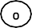
球道起始边线
发球标记区
球道边界
8cm
30 cm
40 cm
6.在每个果岭上，必须在距边界20厘米的固定距离处有一条球位重置标记线。从圆形区域两侧的开口处与两侧边界平行延伸一直到与最后一个障碍物后面的30厘米的那条线重合在第1和第2球道，则这两条线一直与边界线平行延伸至边界线起始点。在圆形标记线与上述延伸线的交汇处拐角处，应该有与交汇点的切线成45度角的倾斜辅助线。
7.在除1、2、7和18以外的所有球道上，球位重置标记均在障碍物后30 cm处并与障碍物平行。如果障碍物结构有向前突出的部分，则必须将线设置在与这些部分相距30 cm处。
8.仅准备和推球时可进入比赛区域。
第二部分：球道

1号球道：
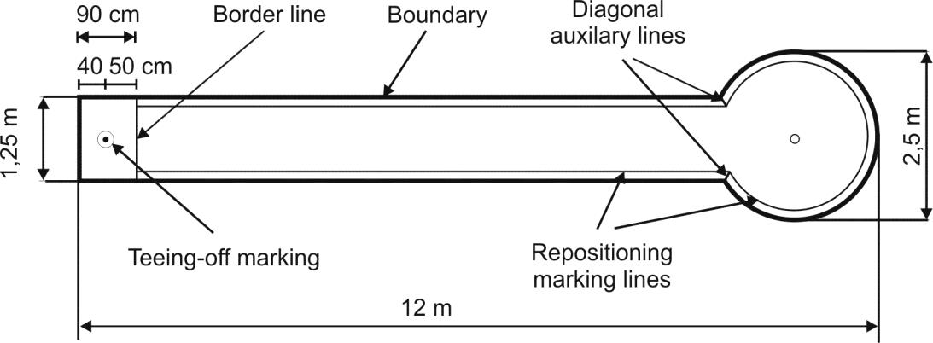
Border line :边界线
Boundary :边界
Teeing-off marking :发球标记区
Repositioning marking lines :球位重置标记线
Diagonal auxilary lines :对角线辅助线
边界线必须标记在距发球区中心50厘米处。
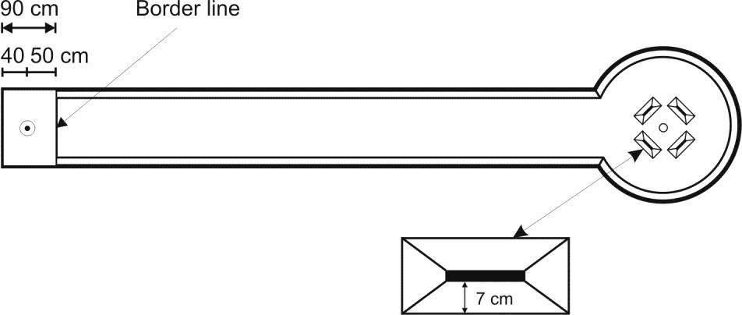

2号球道：
边界线必须标记在距发球区中心50厘米处。
如果球停在与挡板上下平行且上下距离分别为7厘米，左右垂直且各自中点距对应挡板两端的直线距离为7厘米的四条线相交而形成的矩形区域内（不含停在线上）则可以按以下方式重新放置球：1. 如果球位没有停在挡板两侧与矩形四角形成的对角线的任一条对角线上球可以与石板成90度角放置。2.如果球位于挡板两侧与矩形四角形成的对角线的某一条对角线上，则可以重置于该对角线的矩形角上。
如果球跳过档板，则从球跳过前停止的位置继续比赛。如果它跳出球道，则适用常规的球位重置规则。
如果裁判委员会已指定球道裁判，则球员在越过边界线后完全不得接触球。球位重置或清洁球只能由球道裁判在球员的提示下进行。
3号球道：
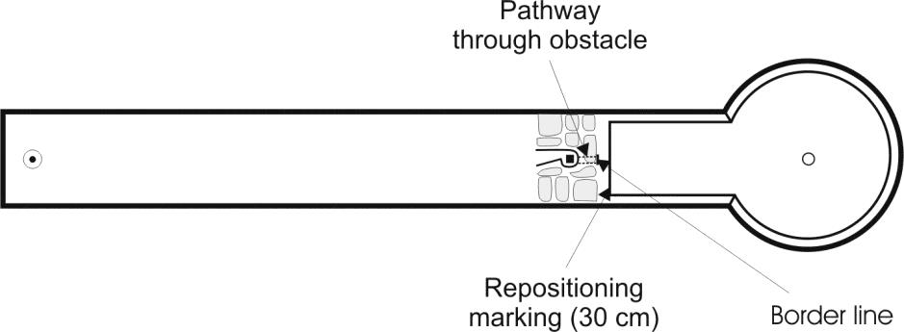
必须在障碍物的出口处标记一条距离为30厘米，平行于障碍物的直线作为边界线
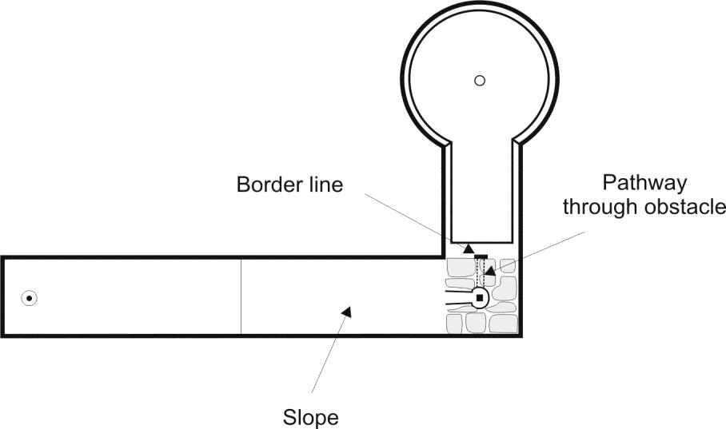
4号球道：

障碍物末端标记出直线并作为边界线

5号球道：
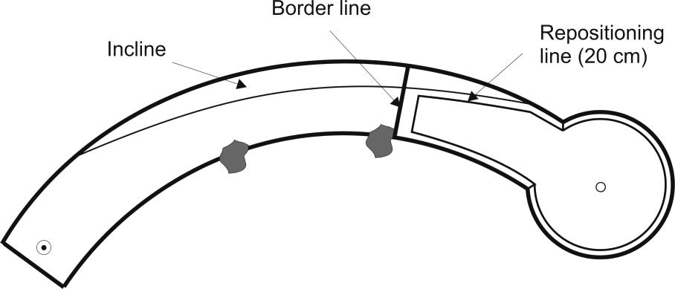
必须在最后一个障碍物（岩石）末端标记一条直线作为边界线，其虚拟延长线与边界两侧交点的切线成90度。
如果球停在距离斜坡不到20厘米的位置，则球可以重置到离开斜坡最多20厘米处，重置球位与原球位形成的直线与该直线与该侧边界交点处的切线相互垂直相垂直。另外：必须有一条平行于斜坡、且距离其20厘米的球位重置线。
如果障碍物是松散的岩石（即，如果障碍物未固定在球道上），则其位置必须用颜料标记。

6号球道：
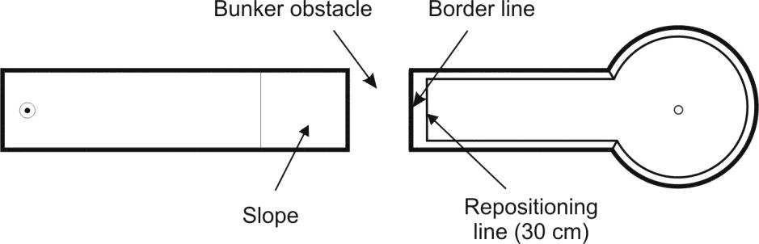
边界线必须标在奔田球场坑道碍物后端的球道的起始线上。
当球接触到掩坑道(有时坑道上有垫子)、越过垂直围栏或虽通过垂直围栏后出界，均视为未成功通过障碍物。在这种情况下，杆数计入，且必须重新开始。

7号球道：
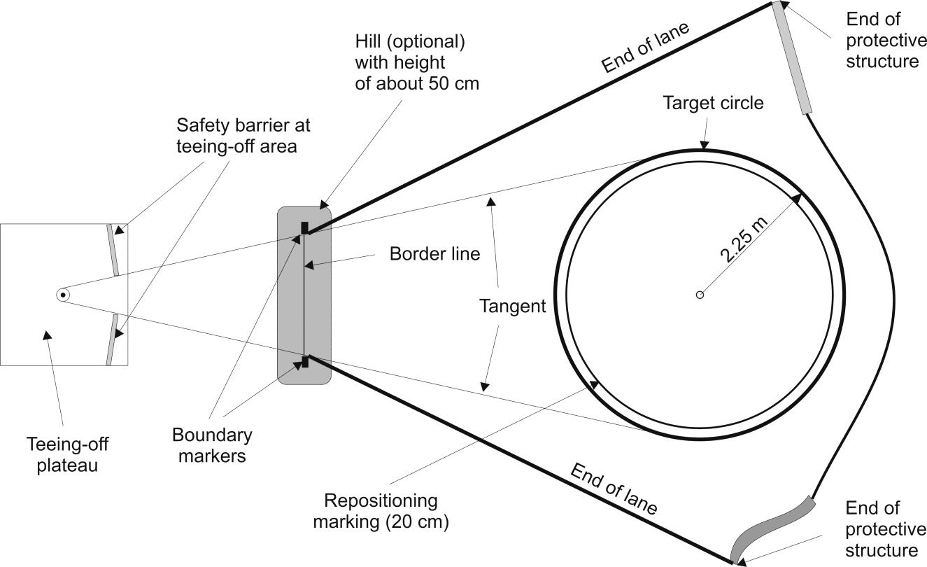
该球道无实体边界，球道由以下线段围合：
从发球区到界桩的边线，界桩可设在小山丘上，但非必须。
从界桩到果岭最远端的保护结构形成的边线。
果岭后面的防护结构。
网，围栏，墙壁等可用作保护性结构。发球区不是必备，但果岭后面必须装配以上保护性结构，并且至少应比果岭的外侧高50cm、宽50cm。
边界线必须标记在两界桩之间，紧靠小山丘顶部之后。
发球区前的保护网通道宽度，以两保护网平面延长面与两界桩分别相交为准。保护网通道不得在底部或是顶部设限。
界桩标记约为10至12厘米宽、2米高。界桩应位于发球圆（直径30厘米）与果岭两侧切线与发球圆两侧到果岭后后最远保护结构的两条直线形成的两个交点形成的内线上。
对于该特定球道，也可以使用为此球道设计的特殊球杆。但它们必须符合规则手册第2.3章中有关球杆的规则。
除球位于果岭上的情况外，任何位置（含发球区）可使用球T架起打球。
根据一般运动规则：当球员准备好击球时，将推杆与球接触，从而使球运动（更多见相关规则）。针对本球道，的特殊规定如下：如果球员击中球T而非球，及时球未滚动，也算一次击球。
球越过边界线后停在规定区域（即在1.2中所述的线内），则始终从停球的地方开始下一杆击球。
如果球在正确通过边界线后离开球道（即使是短暂离开），则在离开球道的位置重置球位。如停在保护结构中，球可以重置到距离结构30厘米的位置。
为节省时间裁判委员会可根据该特定球道的特点让搭档选手使用其他顺序进行比赛。比赛顺序必须叙述和公布在官方赛事公告板上。在球道上，该赛道秩序由仍球道裁判来控制。
裁判委员会也可以作出以下决定：只有边线裁判可以在目标圈内捡球并标记其位置。球可以完全由边路裁判持有直到选手继续比赛。同时，该程序必须在官方赛事公告板上公布。

8号球道：
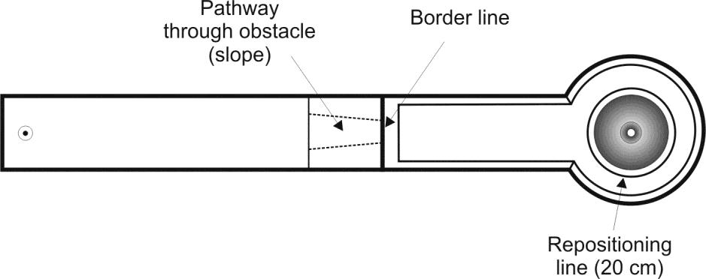
障碍物末端标记出直线并作为边界线
如果球停在离圆锥体起点（即椎体底部）20厘米以内，则可以将球重新定位到距圆锥体20厘米的位置。圆锥体周围20厘米处必须有标记。
9号球道：
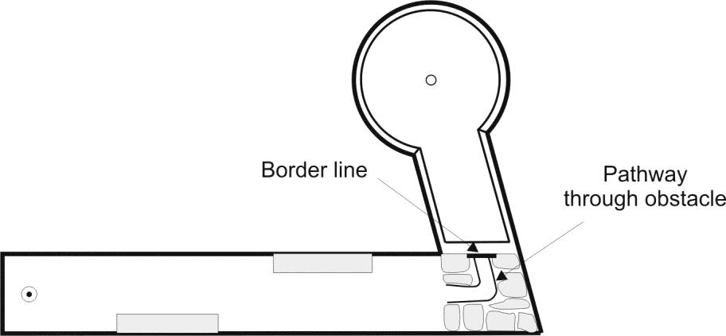
障碍物末端标记出直线并作为边界线。

10号球道：
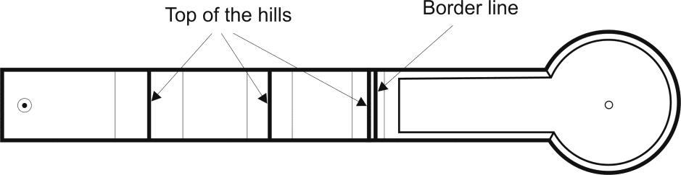
边界线标记在第三个山丘的顶部后端。球必须在山丘之间接触地面。
11号球道：
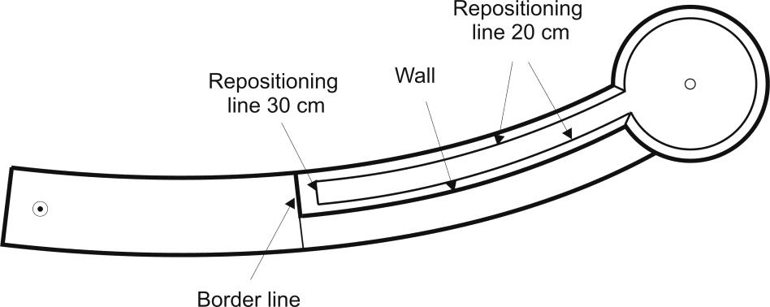
边界线必须通过屏障的起点，以及延伸交于与边界线切线成90度角的切点。
未通行的屏障前后两端必须封闭。

12号球道：
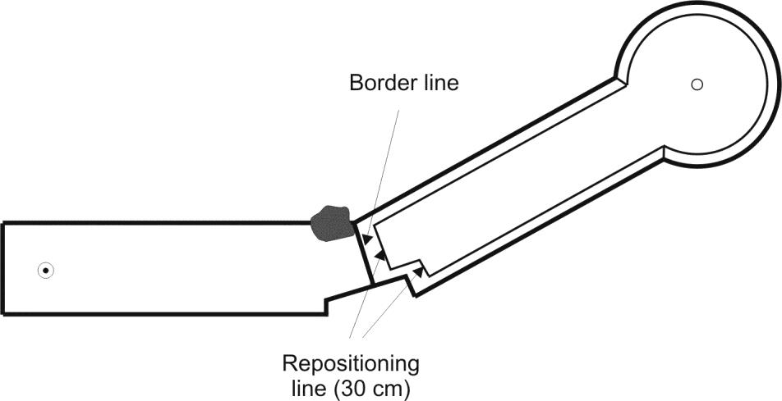
边界线必须标记在平行于岩石末端且与墙成90度的位置。
如果障碍物是松散的岩石（即，如果障碍物未固定在球道上），则其位置必须用油漆标记。

13号球道：
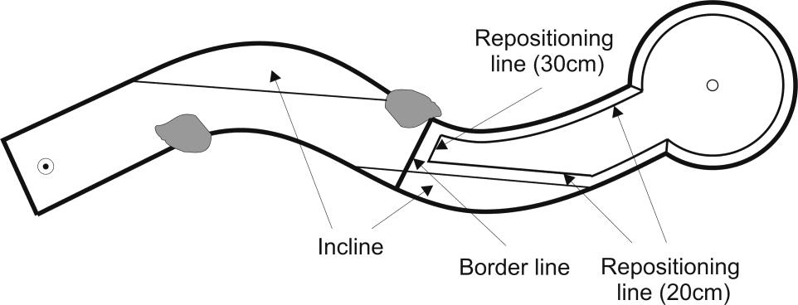
边界线必须标记在最后一个障碍物（岩石）的末端与边界线切线成90度角的位置。
如果球停在距离斜坡不到20厘米的位置，则球可以重置到离开斜坡最多20厘米处，重置球位与原球位形成的直线与该直线与该侧边界交点处的切线相互垂直相垂直。另外：必须有一条平行于斜坡、且距离其20厘米的球位重置线。
如果障碍物是松散的岩石（即，如果障碍物未固定在球道上），则其位置必须用油漆标记。

14号球道：
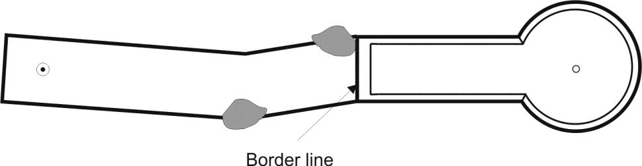
边界线必须标记在平行于最后一个障碍物的末端，且与边界成90度角
如果障碍物是松散的岩石（即，如果障碍物未固定在球道上），则其位置必须用油漆标记。

15号球道：

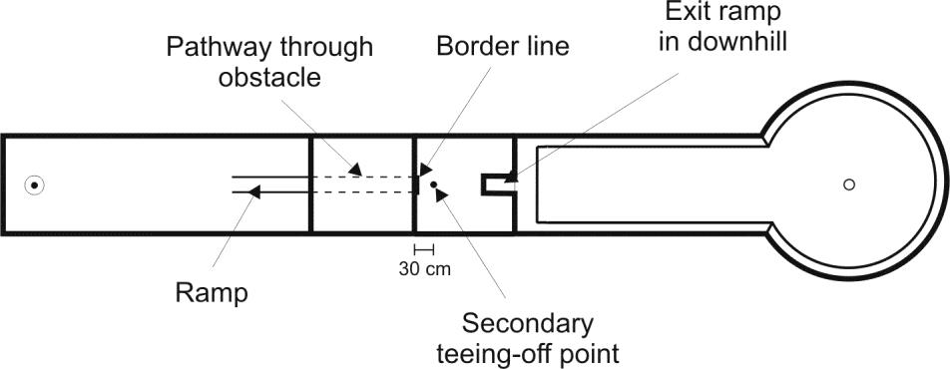
边界线标记在隧道末端的高台起始端
（文中提到高原结构，实物中的确有个高于水平面的平台，我暂时叫这个区域为：高原平台区）
如果球以正确的方式通过边界线后到达平台区，可以从当前位置或从第二发球点开始击球。第二发球点位于平台建筑物的中间，距离隧道末端30厘米，直径8厘米。如果该平台建筑物有凸起部分，则第二发球点距离该部分30厘米。
球必须从障碍物中间穿过，并通过中心的出口离开平台建筑物。如果球以另一种方式通过障碍物结构，则下一个击球必须从第二发球点开始。

16号球道：
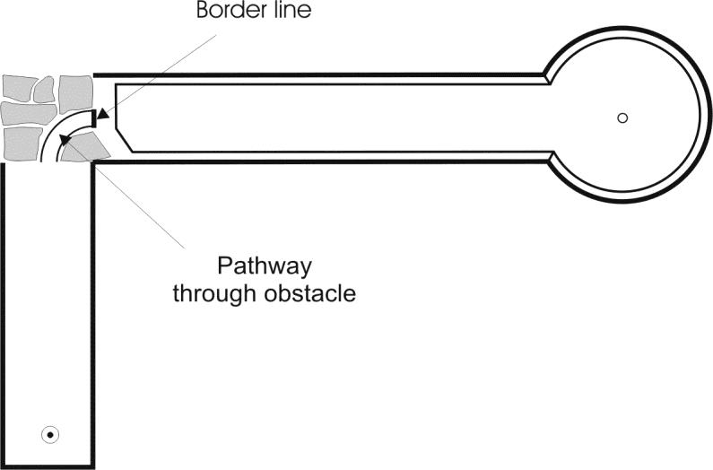
障碍物出口处标记出直线并作为边界线。

17号球道：
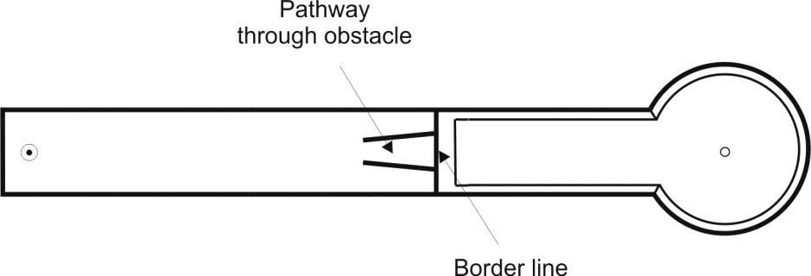

障碍物末端标记出直线并作为边界线

18号球道：
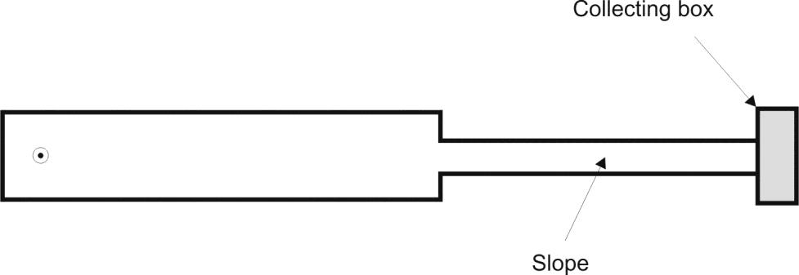
如果球已爬上斜坡并留在收集箱中或从侧面或向面掉出（取决于设计），则算为完成该球道比赛
如果在爬坡后，球滚回到球道上或从斜坡上弹出，则该击计杆数，且须重新进行。
该球道没有边界，只能在发球区重新开始比赛。
飞田球场设计规范及规则

第一部分：概述
1.一般情况下，飞田球场尺寸如下：
长度（含发球区，不含果岭） 6米-16米
长度（含发球区和果岭） 6米-18米（包括发球区）
宽度（不含边框） 0.9米
边框宽度 3厘米-8厘米
斜坡高度 未指定情况下为0.3米-1.6米
坡度不必连续均匀（线性）
果岭直径 1.8米或者2.4米
发球板长度 1.3米-1.5米
发球板宽度 0.2米
备选方案：带有不规则矩形，后端宽20厘米和前端宽40厘米
发球台 0.88米-1.0米*1.6米-2.0米
常见球洞直径 0.1米
障碍门的高度 5厘米-9厘米
2.标准图纸由国际迷你高球联合会保存
3.只有具备标准尺寸和32条标准球道中的18条球道才能被批准为飞田球场 ，一个球场可以同时选用同一球道类型的两个备选球道，但不得超过两个。
4.球道可以从1-18按任意顺序排列
5.允许3.5.10.11.15.17.20和22球道在实际建设中按镜像施工
6.一般的尺寸单位为厘米

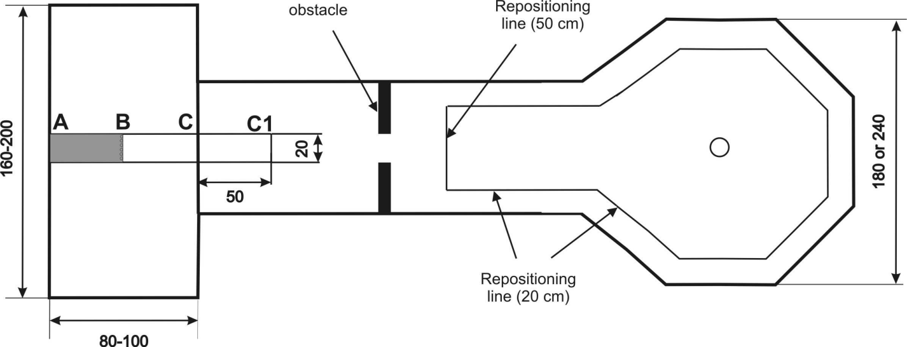
Obstacle:障碍物 repositioning line :球位重置线
7.标记A和B的发球板被定义为整个发球板。B是A和C的中间位置 ，发球板被定义为A到C1
8.目标球洞的位置允许在果岭的任何地方，只要距离边界最少30cm以上。在每个果岭上，必须在距离边界20厘米的恒定距离处标记一条球位重置线。障碍物处的球位重置线距离则为50 cm。以下是标准化的球道和障碍物命名）：
（1）单门；
（2）双门；
（3）盒子；
（4）德国岩壁；
（5）视错觉；
（6）带中间球洞的斜坡；
（7）邮箱；
（8）绅士；
（9）厄尔克尔荣加；
（10）角度；
（11）特殊角度；
（12）中坡；
（13）侧门；
（14）摇篮；
（15）鱼骨；
（16）渠道；
（17）斜坡单侧球洞；
（18）桥；
（19）山门；
（20）闪电；
（21）沟渠；
（22）斜门；
（23）王牌箱；
（24）瑞典岩架；
（25）十字架；
（26）默尔伯格摇篮；
（27）斜坡上的垂直球洞；
（28）马蹄铁；
（29）双门；
（30）固定刻度；
（31）中果岭；
（32）通道。
9.以下球道可选择建设是否包含果岭:6.8.9.14.17.27.28和30.如果这些球道没有果岭，那他们也没有边界线。
10.仅准备和推球时可进入比赛区域，同时不允许踩踏在障碍物上。
第二部分：球道
1号球道：单门
方案一：水平球道
边界线在发球区前50厘米处标出
方案二：有坡度的球道，边界线标记在斜坡的末端之后
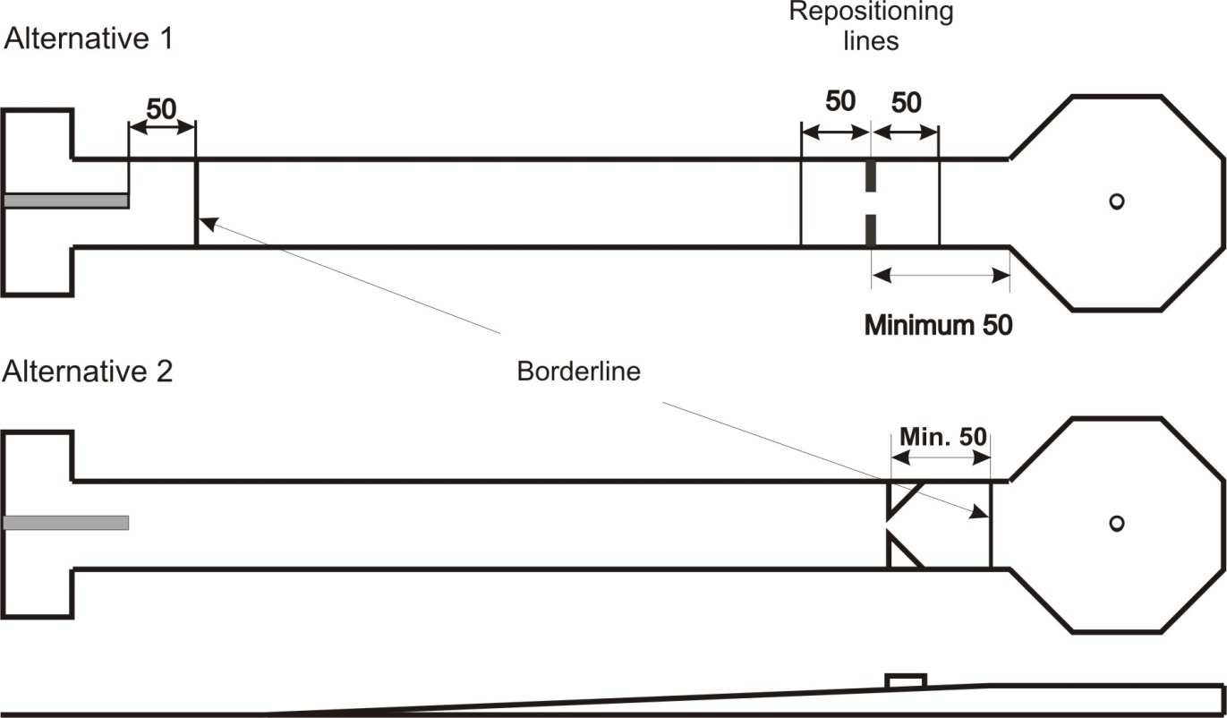
尺寸: 图1
长度7-13米；
宽度：见图1。
2号球道:双门
方案一：水平球道，边界线在发球区前50厘米处标出
方案二：有坡度的球道，边界线标记在斜坡的末端之后
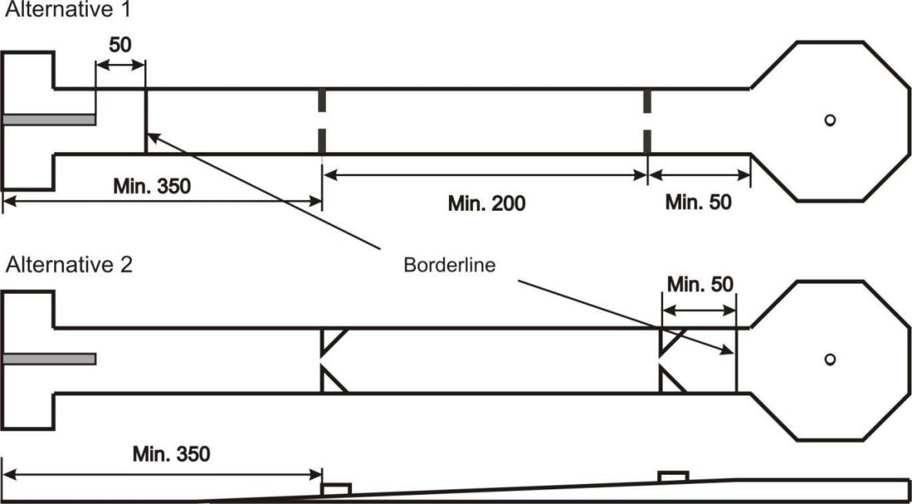
图2

尺寸:
长度：7-13米；
宽度：见图2；
附表1中的距离是从发球区的前缘到第二个障碍物的起点；
其他注意事项：第一道门必须至少和第二道门一样宽。

图2

3号球道:障碍盒
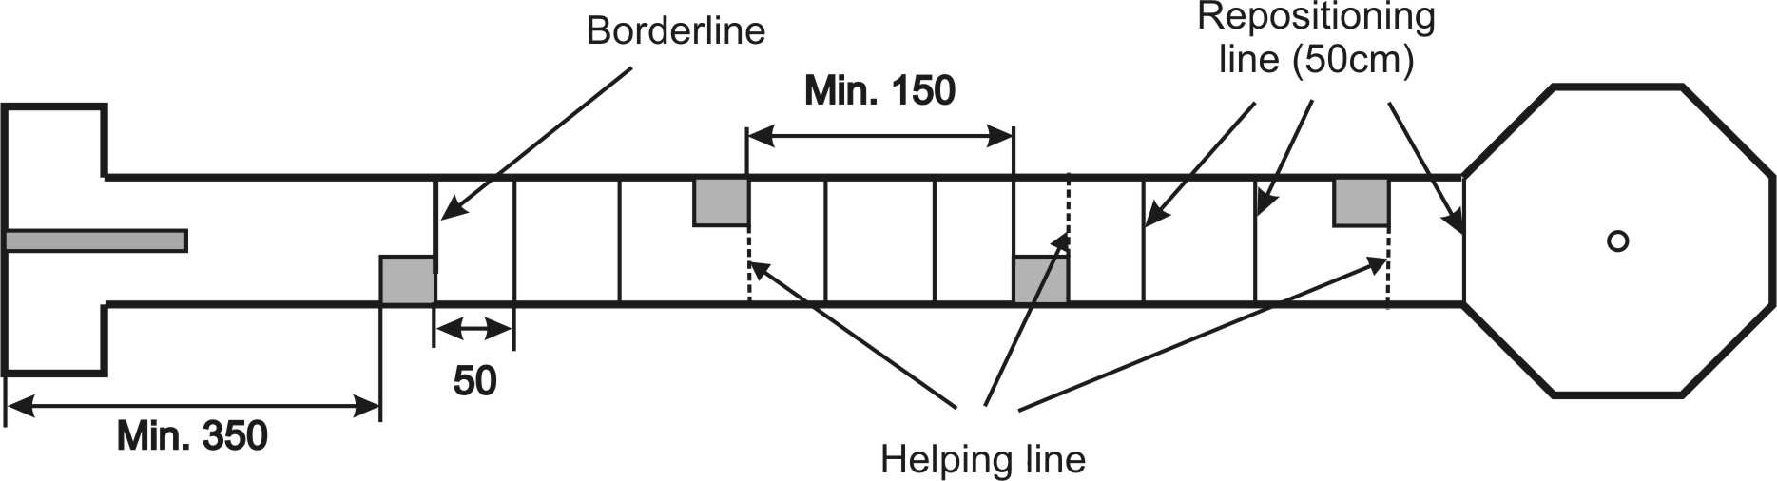
图3

尺寸:
长度：10-18米；
障碍物之间的距离：障碍盒之间的距离必须是完全相同的；
通道宽度：见图3；
图表中的距离是从发球区的前缘到第三个障碍物的起点；
边界线：边界线标记在第一个盒子的右边；
辅助线：在其他盒子的末端有一条辅助线；
球位重置：如果球在靠近其接触点的辅助线之前或在辅助线上停止，则可以在距离障碍物50厘米处，向发球区方向球位重置。如果它已经通过其接触点的辅助线，则可以在距离障碍物50厘米处，向果岭目标方向球位重置；
其它注意事项：允许放置3.4.或5个障碍物箱子。

4号球道：德国岩壁
方案一：带斜坡球洞的水平球道，边界线在发球区前50厘米处标注
方案二：斜坡上有平台和球洞的球道。
边界线通常标记在发球板前方50厘米处
如果斜坡前无平坦部分，边界线标记在斜坡部分的起点处
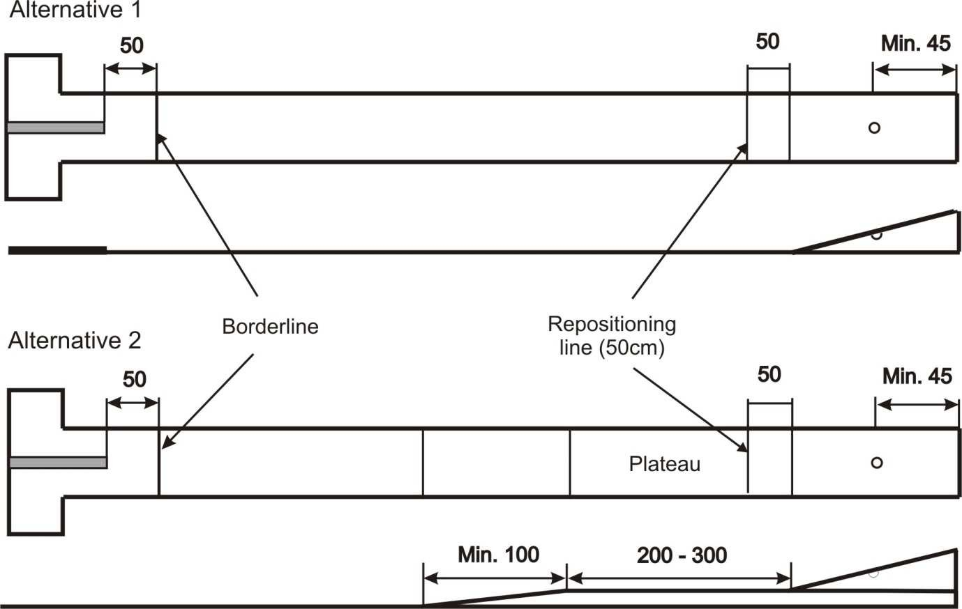
图4
尺寸:
球道长度7-12米；
目标斜坡的长度：至少100厘米；
目标斜坡的高度：20-60厘米；
球洞直径：见图4；
如果球以任何一种击球形式离开球道，越过边界, 那么就要计算一次击球数，并且必须重新击球，根据这条规划，不包括为获得一个简单的击球位置而采取的让球越过边界的战术犯规。

5号球道：光学幻影
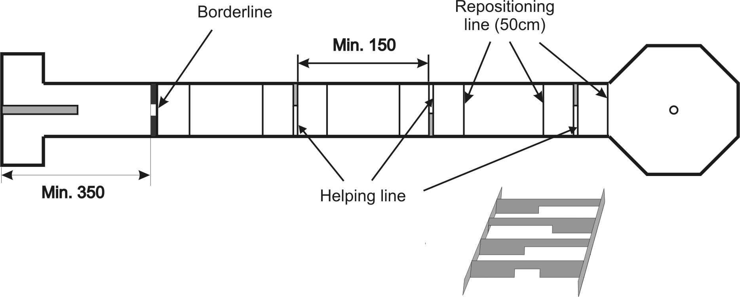
图5
尺寸：
球道长度：11-18米；
第一道门宽度：13-25厘米，但不小于其他障碍物之间的通道；
通道宽度：见图5；
障碍物间距离：障碍物之间的距离必须相同；
图表中的距离是从发球区后端到第三个障碍物的起点；
边界线：边界线标记在第一个门的后沿 ；
其他注意事项：球道总是4个障碍物。
6号球道：带中间球洞的斜坡
方案一：带中间球洞的斜坡
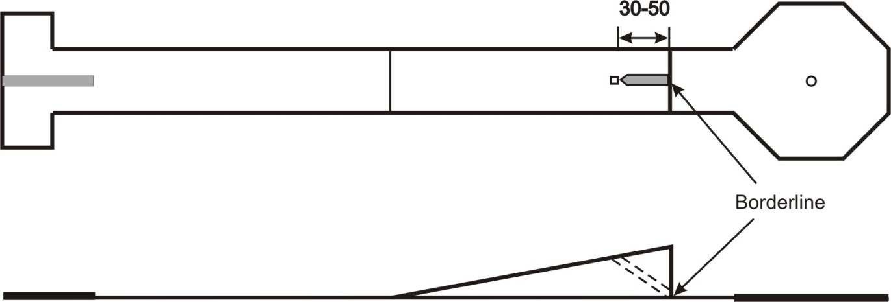
图6-1
方案二：钱箱
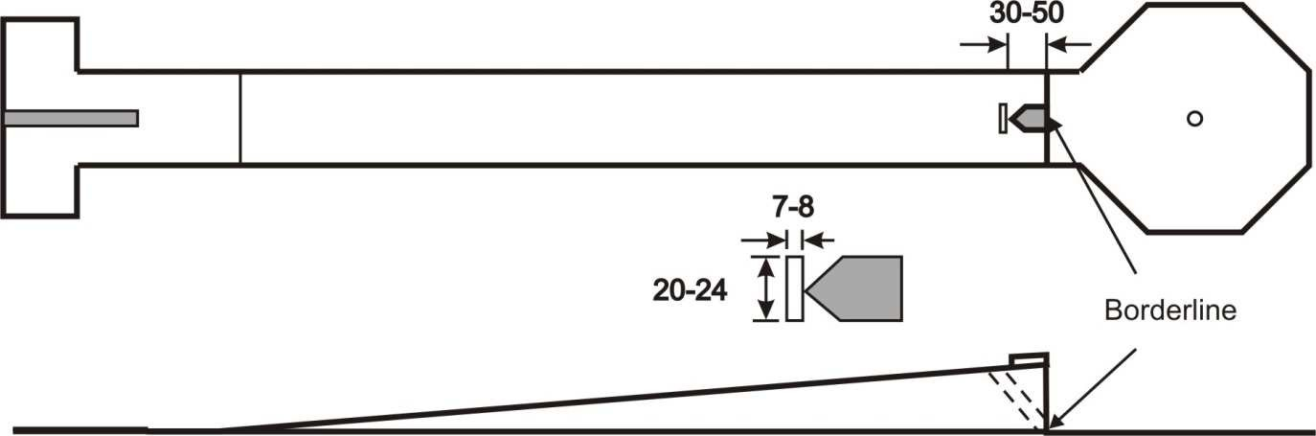
尺寸：
球道长度：6-12米（不含果岭）；
坡道长度：最小200厘米；
斜坡上的球洞：见图6-1；
球洞后障碍物比球洞（或是夹槽）宽：0-2厘米；
边界线：没有果岭的球道就没有边界线；
在有果岭的球道上，边界线标在斜坡上的正后方。
7号球道：邮箱
方案一：
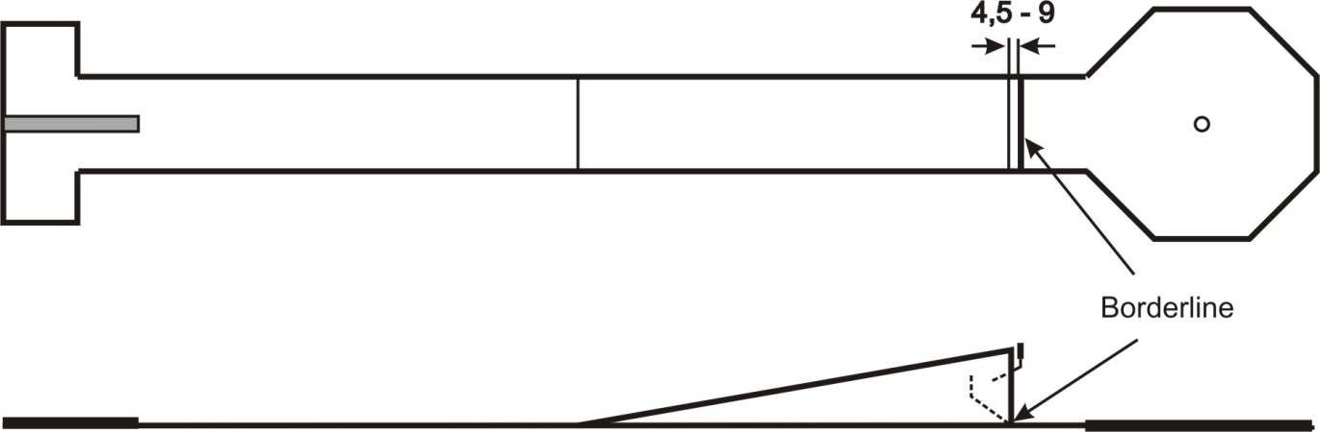
尺寸：
球道长度：8-15米；
斜坡长度：至少200厘米；
边界线标记在斜坡段的正后方。

方案二:（带王牌箱和目标果岭侧入口）
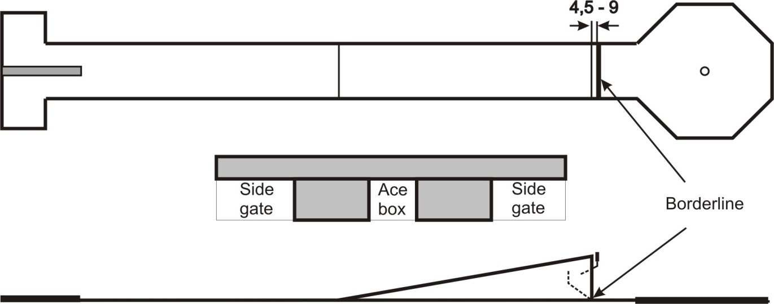
尺寸：
球道长度：8-15米；
斜坡长度：至少200厘米；
盒子宽度：见图7-2；
门的高度:15-20厘米；
边界线：边界线标记在斜坡段的正后方；
球道2的规则： 这个通道由两个目标定义，球员可以在他们所想要的时候选择A或B
选项A是ace框（中间门）。对于此选项，没有定义边界线。选项B是通过槽中的一个侧门，然后在果岭中寻找目标球洞。
8号球道：绅士
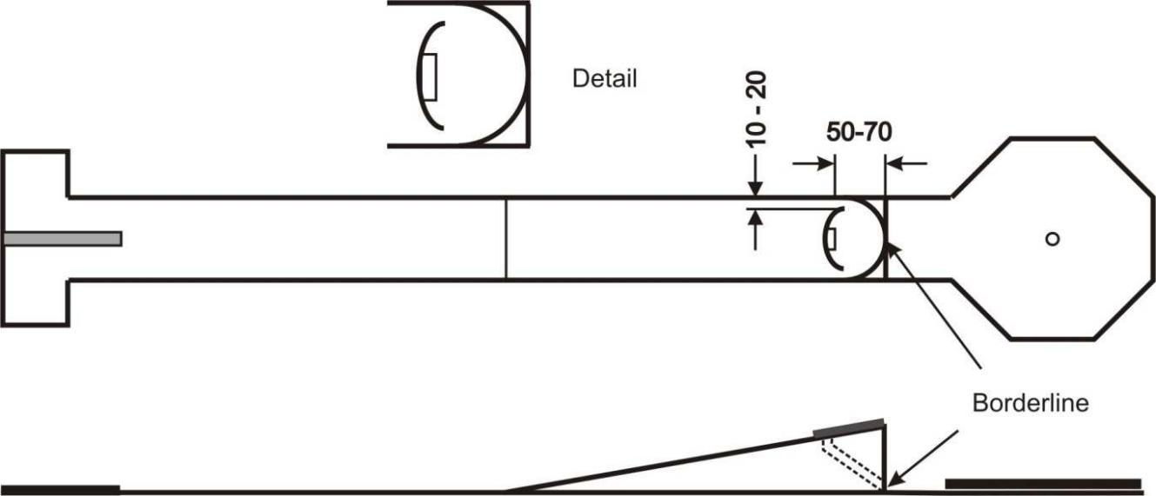
尺寸：
球道长度：6-12米（不含果岭）；
坡道长度：最少200厘米；
没有果岭的球道就没有边界线；
在果岭球道上，边界线标记在斜坡的正后方部分；
如果球停在拱形障碍物的顶部，下一次击球必须从发球区开始。在没有果岭的球道，如果球停滞在拱门里、球洞内或盒子里，则算为完成目标；
在果岭球道上，球必须越过边界线。

9号球道：奥克林加
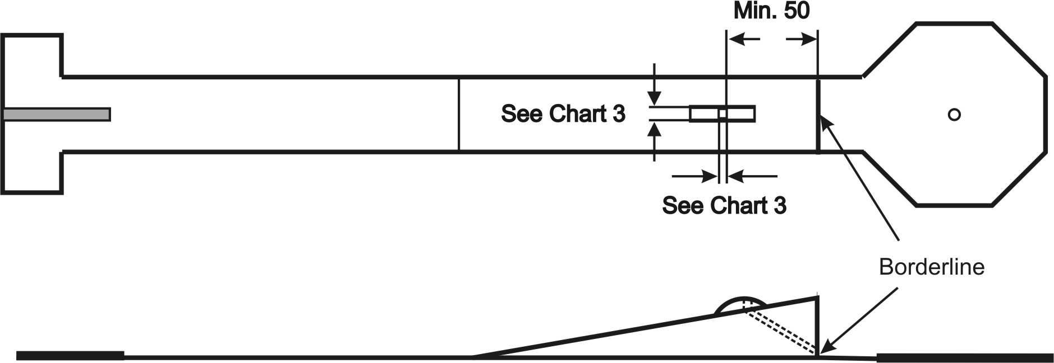
尺寸：
坡道长度：6-12米（不含果岭）；
坡度长度：最少200厘米；
桥的高度：10-35厘米；
桥的连接器也可以在目标插槽的正后方结束；
没有果岭的球道就没有边界线；
在有果岭的球道上，边界线标记在斜坡的正后方。

10号球道：角度
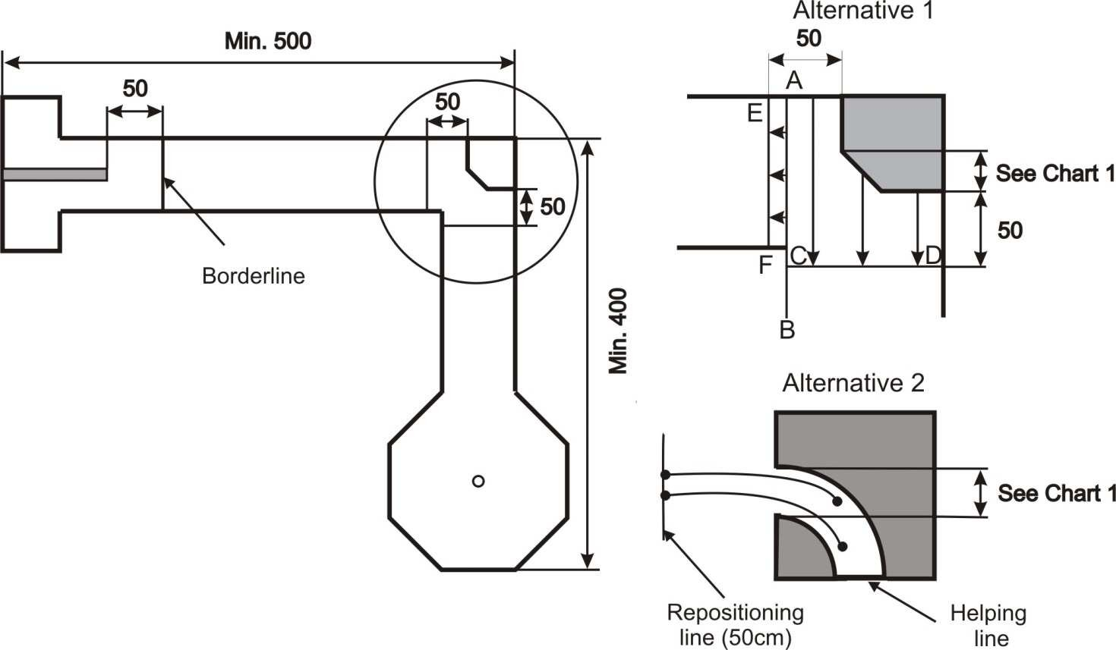
尺寸：
球道长度：9-18米；
边界线：边界线在发球板前50厘米处标出；
在障碍物前面可以建有斜坡的球道。在这种情况下边界线记在斜坡末尾之后，障碍物前的坡度必须至少为50厘米；
球位重置方案1:
如果球停在ACD区域，球可以朝着果岭目标的方向距离障碍物不超过50厘米重置；
如果球停在矩形区域内的ACFE中，它可以在距离障碍物50厘米处重置球位。
球位重置方案2:
如果球停在障碍物内，并且没有通过障碍物出口处的辅助线，则可以在距离障碍物50厘米的范围内，沿着发球区的方向重新定位（见图）

11号球道：特殊角度
方案一：延长角
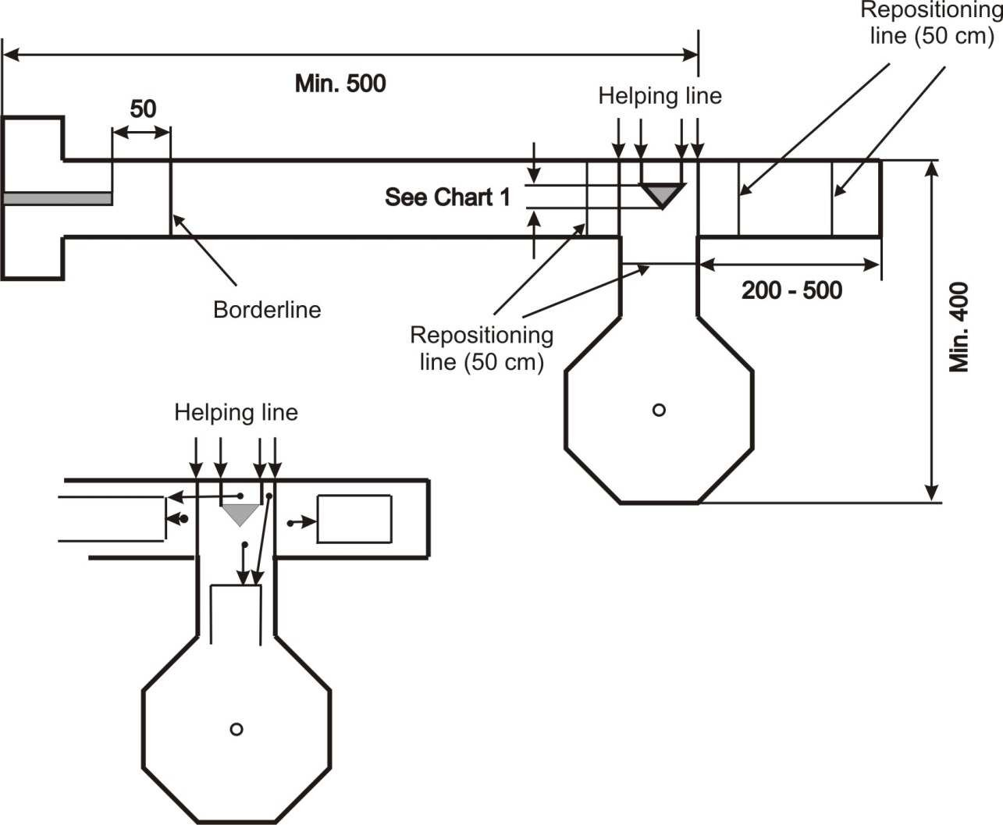

尺寸：
球道长度：9-18米（不包括延长部分）；
障碍物：障碍物应该有一个90度的角（朝向果岭）和两个45度的角；
边线：边线标记在发球板前方50厘米处。在障碍物前面可以建有斜坡的球道。在这种情况下，边界线标记在坡度结束后。斜坡的尽头必须在障碍物前面至少50厘米处。
球位重置：参见图
如果球停在障碍物后面，接触到辅助线或辅助线内部，球可以沿发球区方向球位重置线重置。
如果球停在辅助线外的障碍物后面，则可以沿果岭目标方向，球位重置。
方案二：绕道角
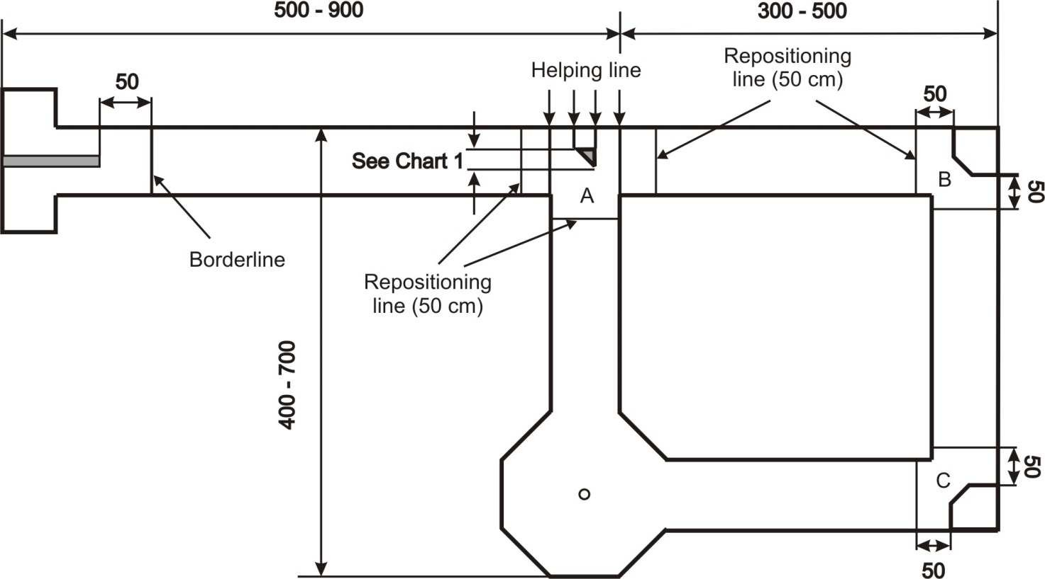
尺寸：见图表
障碍物：障碍物应具有两个45°角（一个朝向发球区，一个朝向果岭目标）和一个朝向绕道的90°角。绕道中的两个障碍物的大小相同。障碍物的大小如图所示。
边界线在发球板前50厘米处标记出，球道可以含有位于障碍物前面的斜坡，这种情况下边界线就在斜坡的尽头，斜坡的尽头必须在障碍物前至少50 厘米处。
球位重置：
1.在A区域，参考11号球道的方案一；
2.在B和C区域，参考10号球道方案。
12号球道:中度斜坡
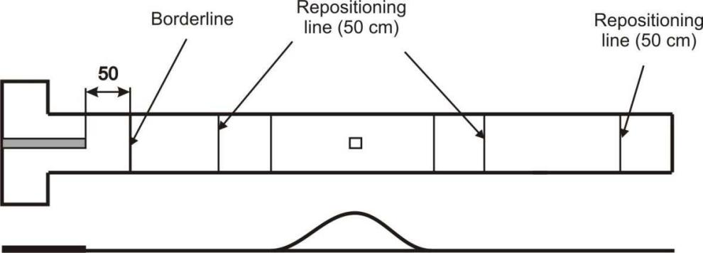

尺寸：
球道长度：6-10米；
目标洞口：见图标；
斜坡高度：30-60厘米；
斜坡长度：100-200厘米。
边界线在发球板前50厘米处标记出；
如果球停在坡顶上，它可以平行于边界，在距离来球的那个方向，坡的尾端20厘米的范围内，沿着球的运动方向球位重置。也可以在球停止的地方继续击打。
13号球道：侧门
方案一：水平球道
边界线在发球板前50厘米处标记出
方案二：有坡度的球道
边界线标记注在斜坡的末尾之后
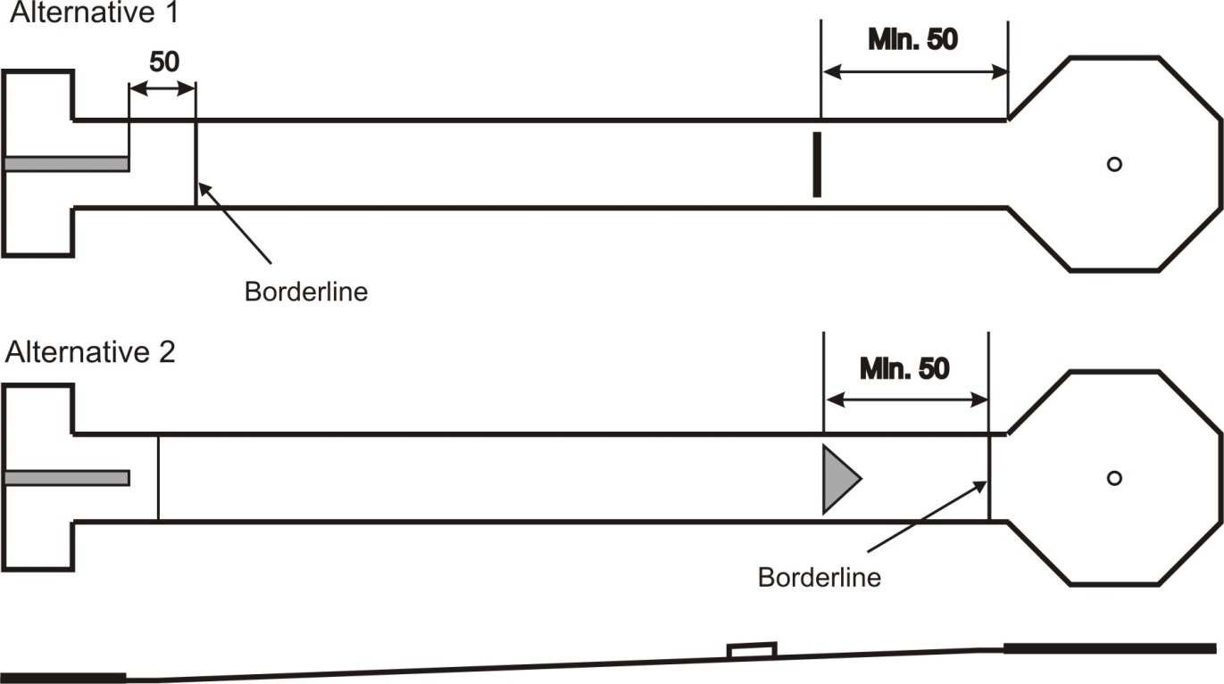
尺寸：
球道长度：7-15米；
侧门的宽度：见图表；
其他注意事项：两个门的宽度必须相同。

14号球道：摇篮
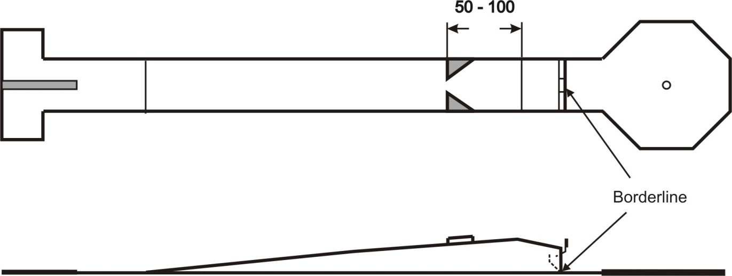
尺寸：
球道长度：6-12米（不包含果岭）；
坡道长度：最小200厘米；
门宽度：见图表；
没有果岭的球道是没有边界线的；
在有果岭球道上，边界线标记在斜坡的正后方部分；
球道规则：如果球在摇篮前停在坡顶上，下一杆必须从发球区开始。如果球停在摇篮中，则在没有果岭的球道上，算为到达目标。没有果岭的球道可以在没有目标球洞或目标框的情况下建造。在有果岭球道上，球必须越过边界线。
15号球道：鱼骨、鱼刺
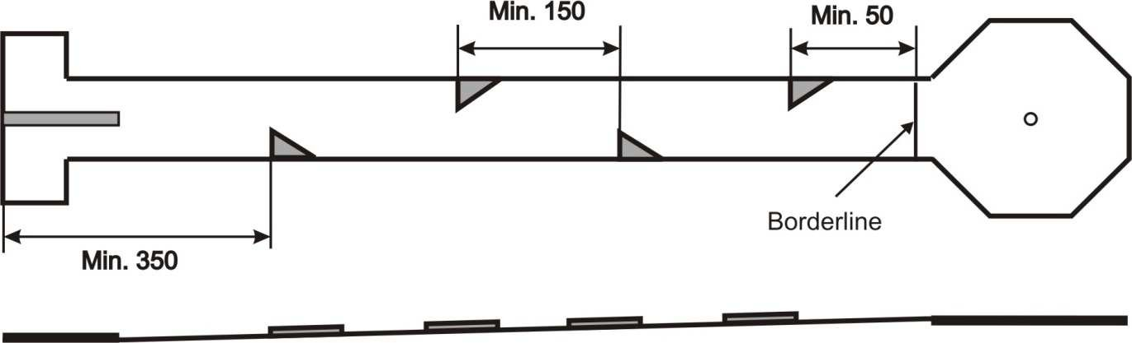
尺寸：
球道长度：10-18米；
通道宽度：见图表；
图标中距离是从发球区的前边到第三个障碍物开始的区域 。
边界线：边界线标记在斜坡的末尾之后
其他注意事项：允许放置3、4或5个障碍
16号球道：时光隧道
方案一：水平球道
边界线在发球板前50厘米处标记出
方案二：有坡度的球道
边界线标注在斜坡的末尾之后
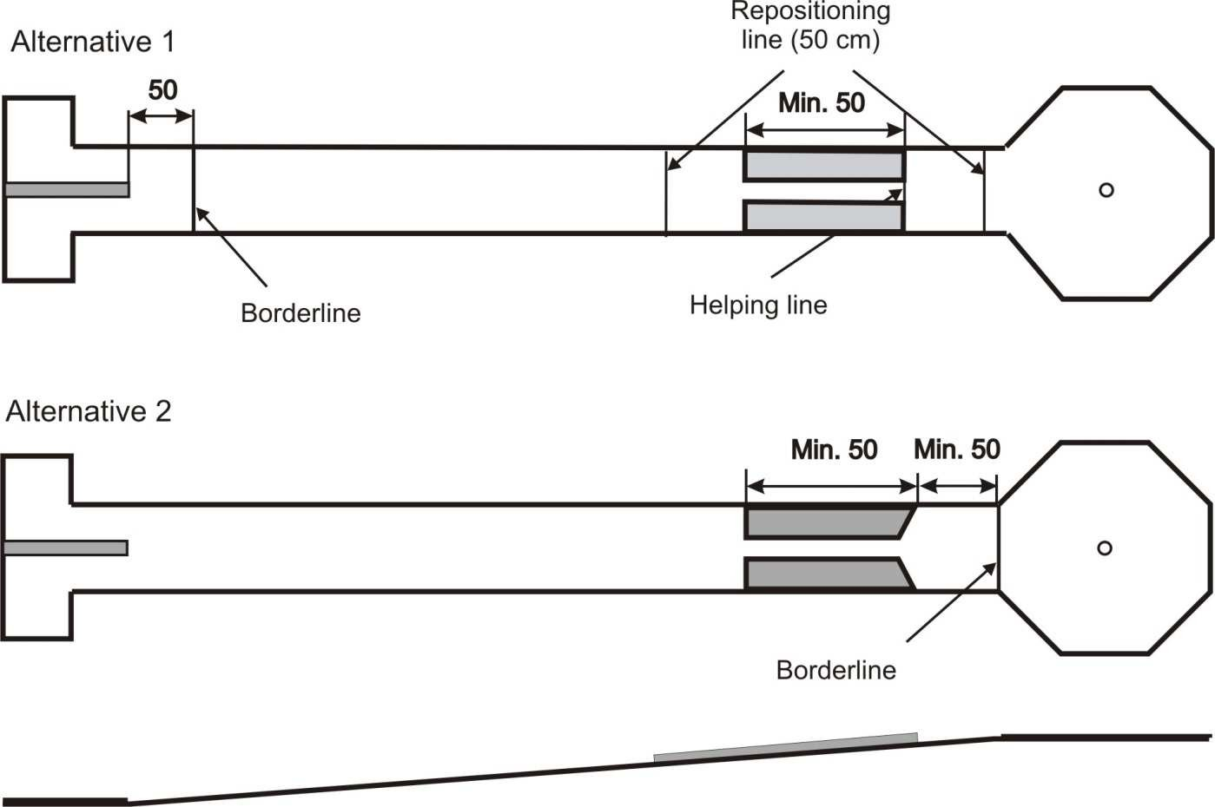
尺寸：
球道长度：8-16米；
通道宽度：见图表；
可以选择在斜坡开始前有一段平坦的部分。另外，障碍物后也可以选择下降坡道，在这种情况下，边界线就在坡的最高点之后。
如果球在其接触点的辅助线上或之前停下来，它可以在朝着发球区方向距离障碍物50厘米处，重置球位，但这不是强制性的，也可以从障碍物内的当前位置继续玩，不需要球位重置。球位重置点与当前停球点的连线必须始终与侧边界平行。如果球已经通过其接触点的辅助线，球位可以在朝着果岭目标方向距离障碍物50厘米处重置。
17号球道：斜坡单侧球洞
方案：果岭目标可以与球道成90度角，在这种情况下，斜坡上的球洞必须位于球道的对面，而不是果岭目标。
尺寸：
球道长度：6-12米（不含果岭）；
斜坡长度：最小200厘米；
坡上洞口的宽度：见图表；
目标球洞：在斜坡上的球洞也可以定位在离框架5-10厘米的位置；
没有果岭没有边界线；
在有果岭球道上，边界线标记在斜坡后方的终端。
18号球道：桥
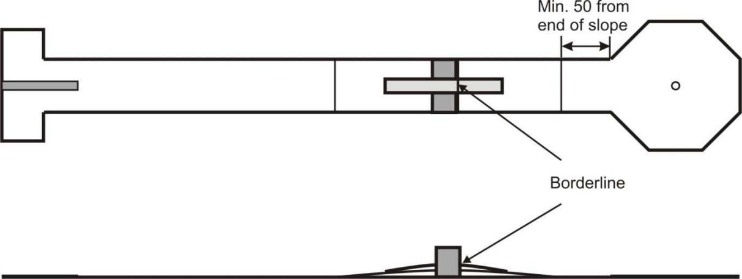

尺寸：
球道长度：8-15米；
通道宽度：见图表；
桥梁长度：80-250厘米；
桥梁高度：10-30厘米；
边界线：边界线标记在障碍物门的末端。
球位重置线：球位重置线在斜坡末端后50厘米处标记；
障碍物必须在边界线上有一个顶或门。边界线和门不能位于桥的最高点之前。
19号球道：带有坡度的门
尺寸：
球道长度：7-15米；
门的宽度：见图表；
坡的长度：100-200厘米；
坡的高度：30-60厘米；
边界线：边界线标在坡上的门的尽头；
球位重置：球位重置线标记在坡后50厘米处。
20号球道：闪电
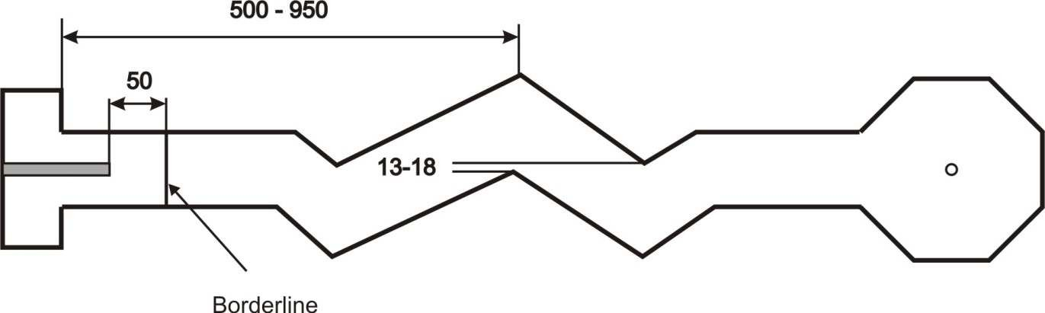
尺寸：
坡道长度：10-15米；
通道宽度：13-18米；
边界线：在发球板前50厘米处标出边界线。
21号球道：沟渠
方案一：坡顶无门球道
方案二：坡顶有门球道
在这两种选择中，沟渠后的都必须有闸门。闸门的宽度必须与球道的宽度相同
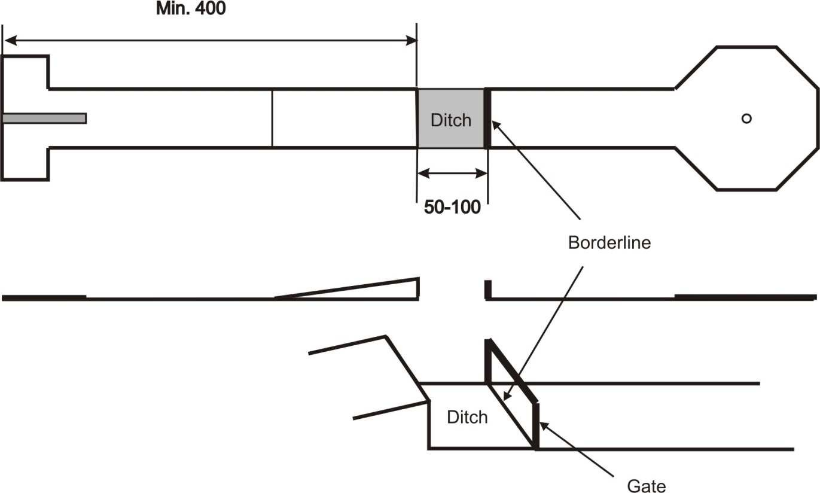
尺寸：
球道长度：8-15米；
斜坡长度：最少100厘米；
斜坡高度：30-60厘米；
沟渠后的闸门高度：比斜坡高度+/-10厘米；
方案2中，斜坡顶部的门宽度为20-40厘米；
边界线：边界线标在沟渠后的门的尽头。球的预设路径是跨过沟渠后穿过门。如果球碰到了沟（或沟中的垫子），则认定为障碍物没有成功通过。在这种情况下，杆数计入，且必须重新开始。

22号球道：带门斜坡
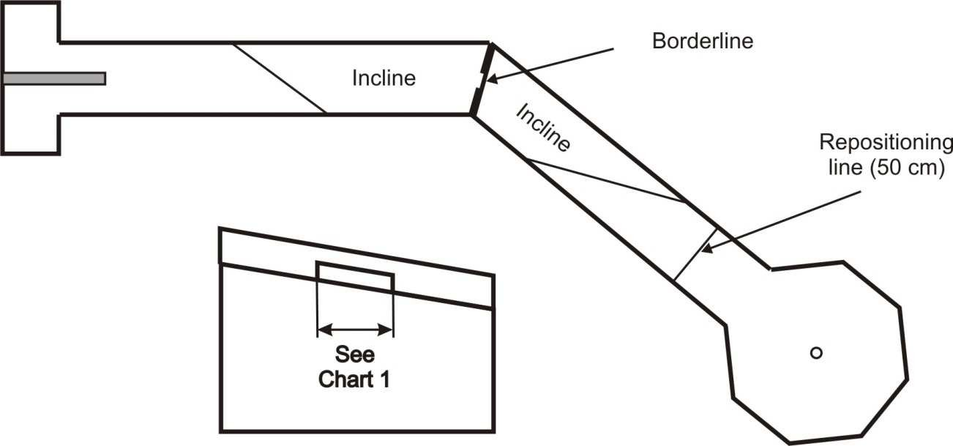
尺寸：
球道长度：8-16厘米；
山坡高度（较低一侧）:20-40厘米；
倾斜边（从高一侧至低一侧）：5-20厘米；
斜坡角度;15-30度；
边界线：边界线标在门的尽头。
球位重置：球位重置线标记在倾斜结束后50厘米处，与边界成直角。
23号球道：王牌箱
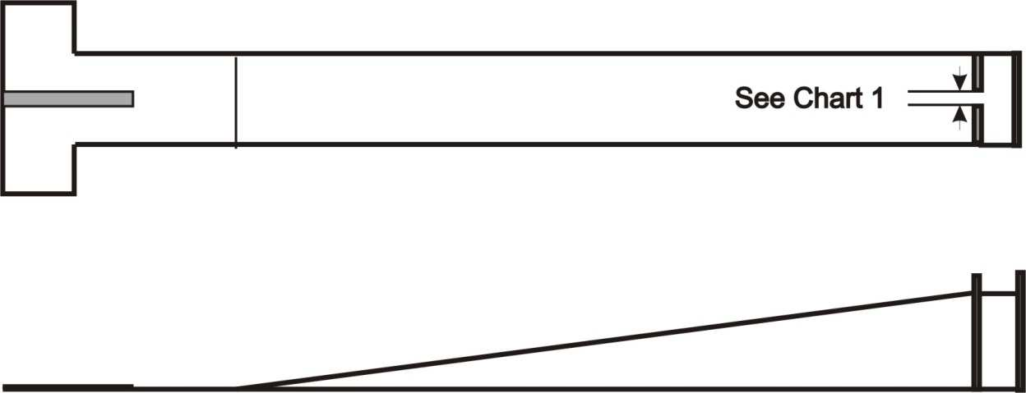
尺寸：
球道长度：6-12米；
坡道长度:最少200厘米；
边界线：本球道无边界线；
目标：障碍物后面的王牌箱就是目标。如果球由于任何原因没有到达并停留在静止区内（例如被卡在障碍物中），则击球不成功，球将返回发球区进行下一次击球。
24号球道：瑞典岩架
方案一：水平球道
边界线在发球板前50厘米处标出
方案二：双水平球道
边界线在发球板前50厘米处标出。如果斜坡前没有平坦的部分，则边界线在第二个水平球道部分开始处标记。
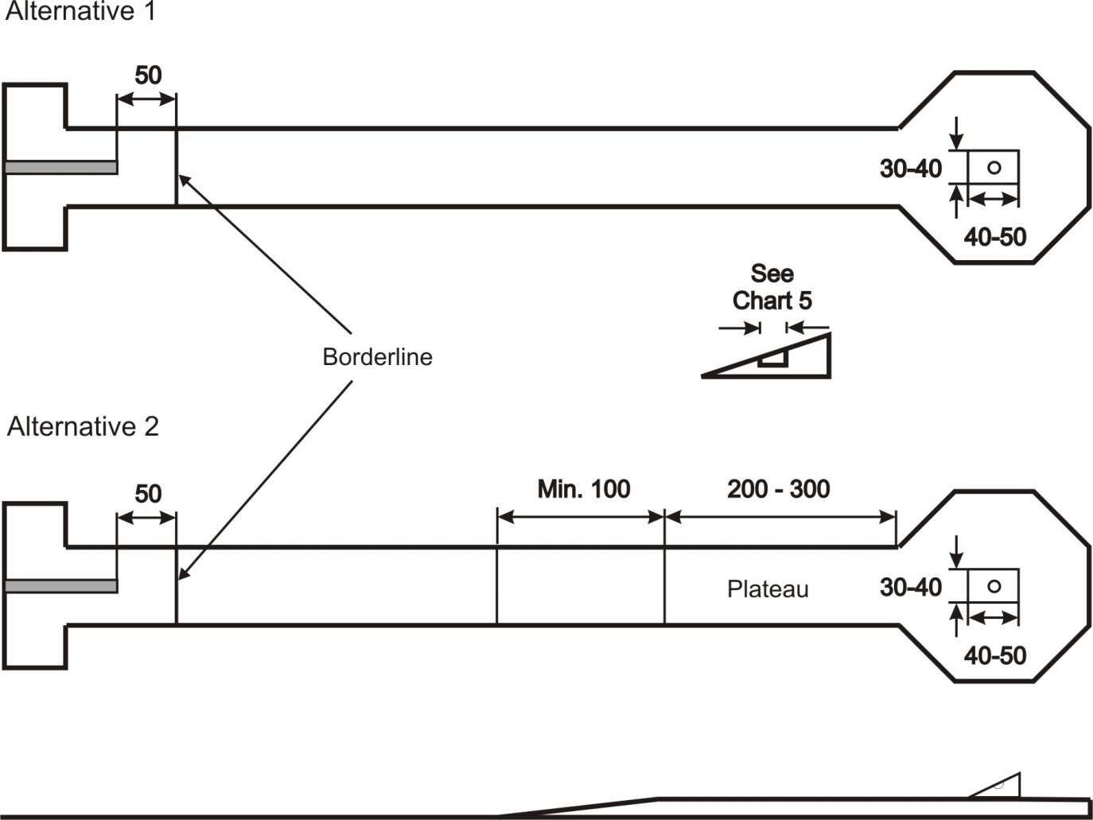
尺寸：
球道长度：7-12米；
岩架高度：10-20厘米；
目标球洞必须在果岭的正中间。
如果球停在离壁架坡度（在其前方）20厘米以上的地方，则可以在距平行于边界的坡度20厘米处球位重置。如果球停在离壁架（另一边）近20厘米的地方，它可以在与壁架成直角的20厘米处球位重置。
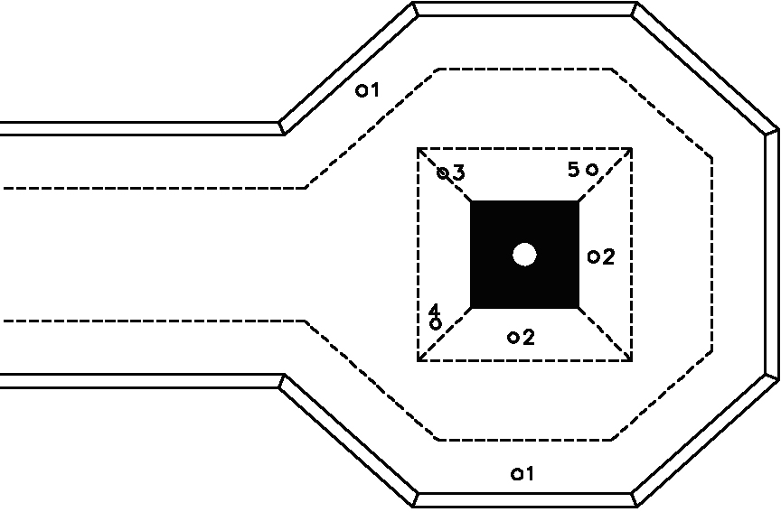
示例：
球1可以与框架成90度角球位重置到球位重置线；
球2可以与障碍物成90度角球位重置到球位重置线；
球3用接触点接触对角线辅助线的球可以球位重置到球位重置线的拐角处；
球4球位重置应与侧架平行，直至定位线位于凸台前方；
球5的球位重置应与后车架平行，直到球位重置线。
25号球道：十字架
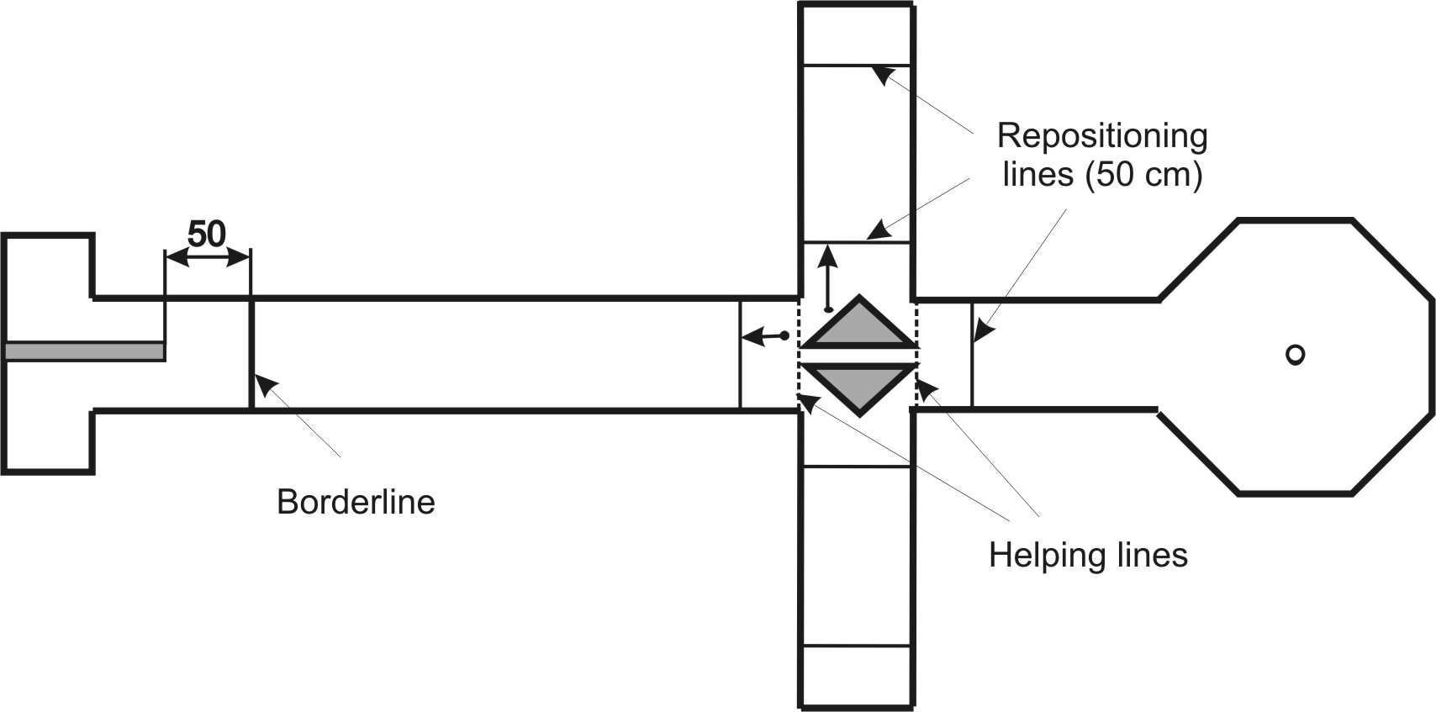
尺寸：
球道长度：8-13米；
通道宽度：见图表；
从十字架末端到果岭的距离：最低100厘米；
十字架长度：100-300厘米；
边界线：边界标在发球板前方50厘米处，如图所示。
球位重置：球位重置线标记为从障碍物壁角到所有方向50厘米（见图）。辅助线从通道的所有四个角落标记到边界的最近角落，以及在通道的入口和出口。
如果球停在障碍物内或接触点在第二条辅助线上，球位则可以在距离障碍物50厘米的位置沿发球区的一侧重置球位。但这不是强制性的，也可以从障碍物内的当前位置继续击球，不需要球位重置。球位重置必须始终与侧边界平行。如果球已经过了第二条辅助线，它可以在距离障碍物50厘米的位置朝着果岭目标方向一侧重置球位。
26号球道：莫尔伯格支架
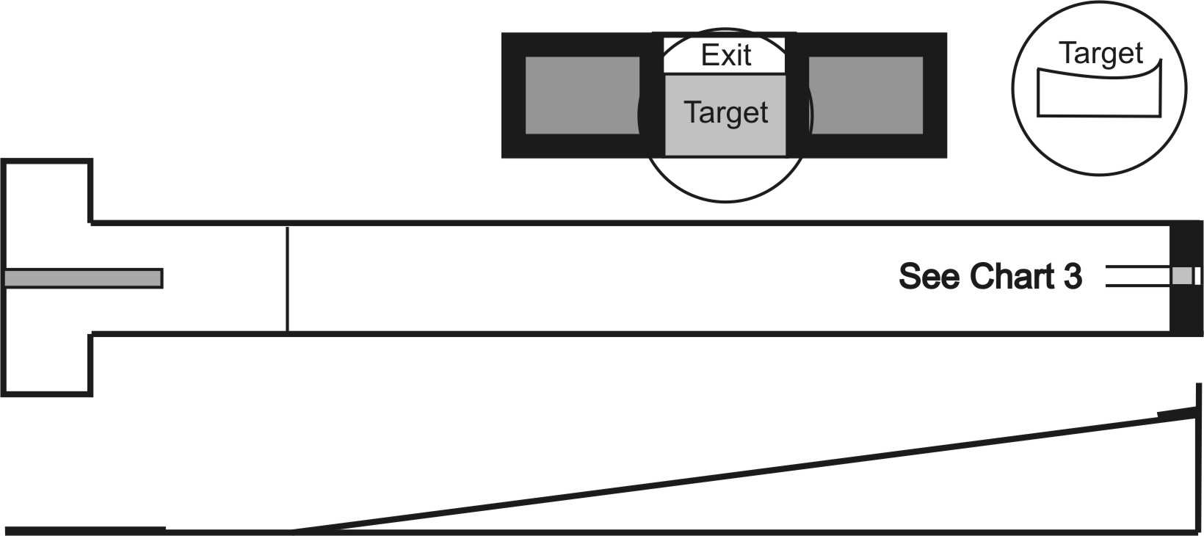
尺寸：球道长度：6-12米；坡道长度：最小200厘米；
边界线：无；
目标：支架。
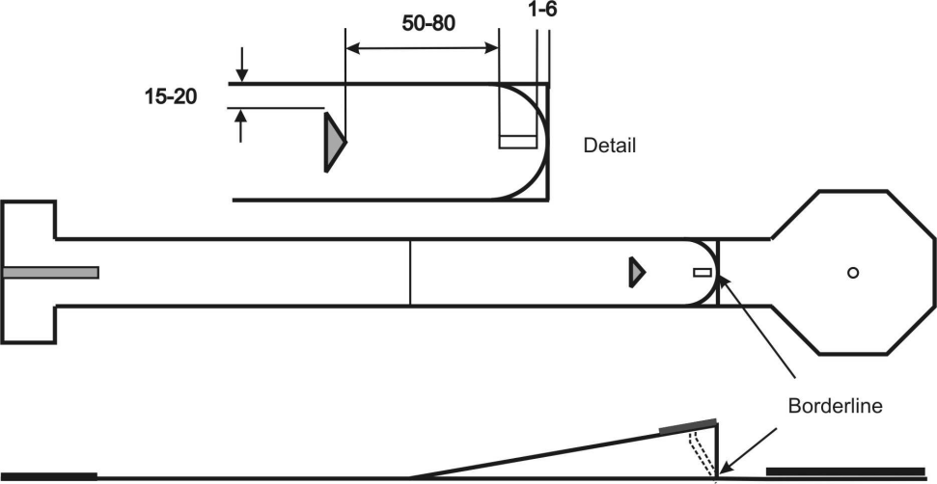
27号球道：斜坡上的垂直球洞
尺寸：
球道长度：6-12米（不含果岭）；
斜坡长度：最小200厘米；
斜坡上的垂直球洞：见图示；
坡上球洞前的障碍物见示意图；
没有果岭的球道没有边界线。
在有果岭球道上，边界线标记在斜坡段的后方

28号球道：马蹄
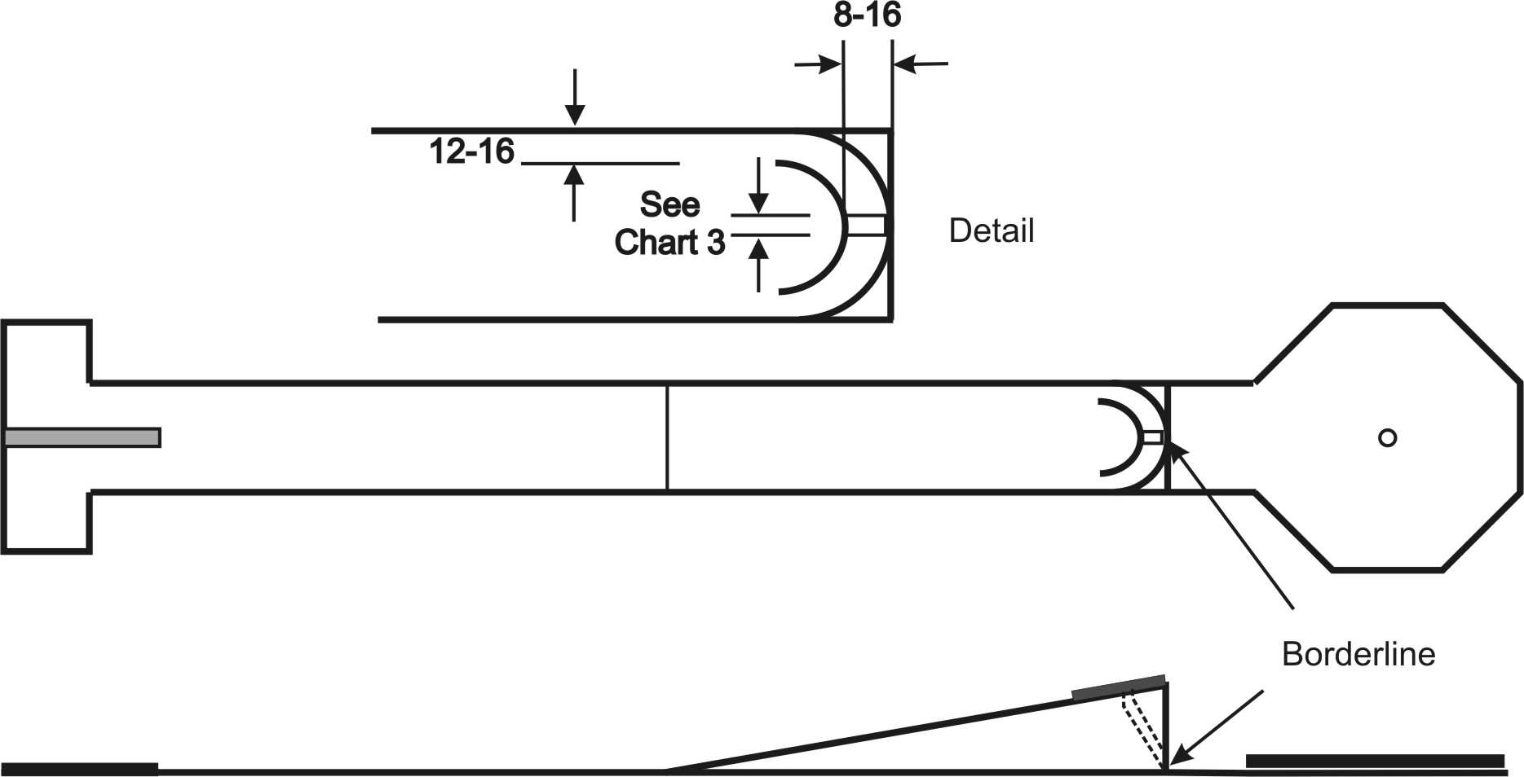
尺寸：
球道长度：6-12米；
坡道长度：最少200厘米；
马蹄孔距后支架距离0-8厘米；
障碍物：马蹄可以放置在距离侧框架6-12厘米。
没有果岭的球道没有边界线；
在有果岭球道上，边界线标记在斜坡段的后方。

29号球道：双门
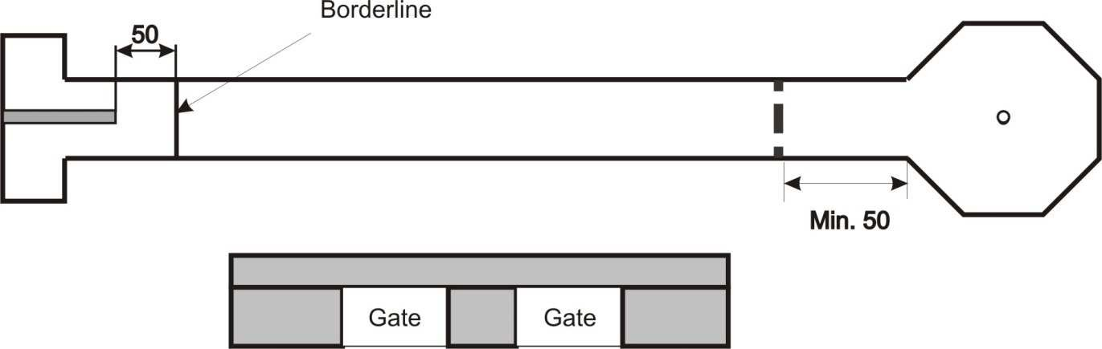
尺寸：
球道长度：7-15米；
门与侧边界的距离：5-31厘米；
中间封闭区：至少10厘米；
两个门的尺寸必须相同；
边界线：边线标记在T字板前方50厘米处。
30号球道：固定刻度
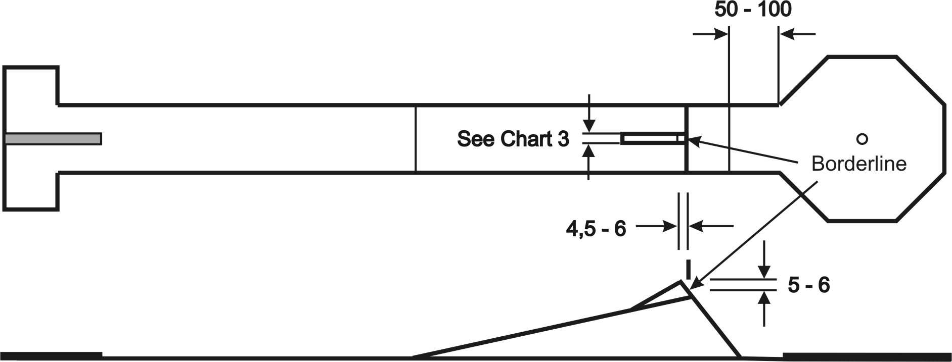
尺寸：
球道长度：6-12米（不含果岭）；
斜坡长度：最少200厘米；
斜坡高度：0-60厘米（0 cm仅表示水平球道上的小坡道）；
陡坡高度：5-20cm；
没有果岭的球道没有边界线；
在有果岭的球道上，边界线就标在障碍物的尽头。
31号球道：中果岭

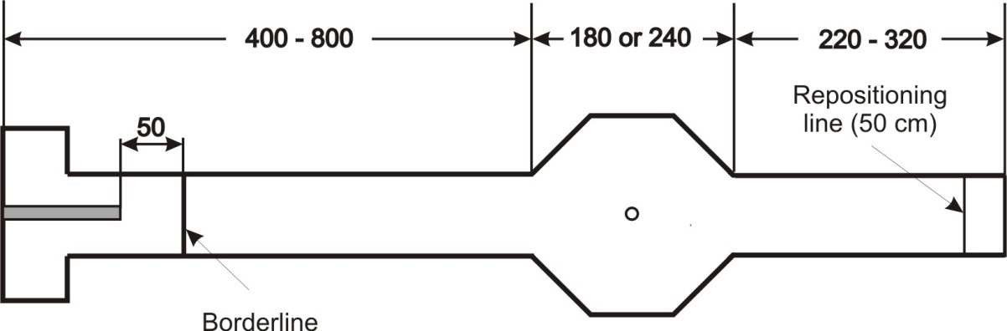
尺寸：
球道长度：8-13米；
边界线：边界线在发球板前50厘米处标出；
32号球道：通道
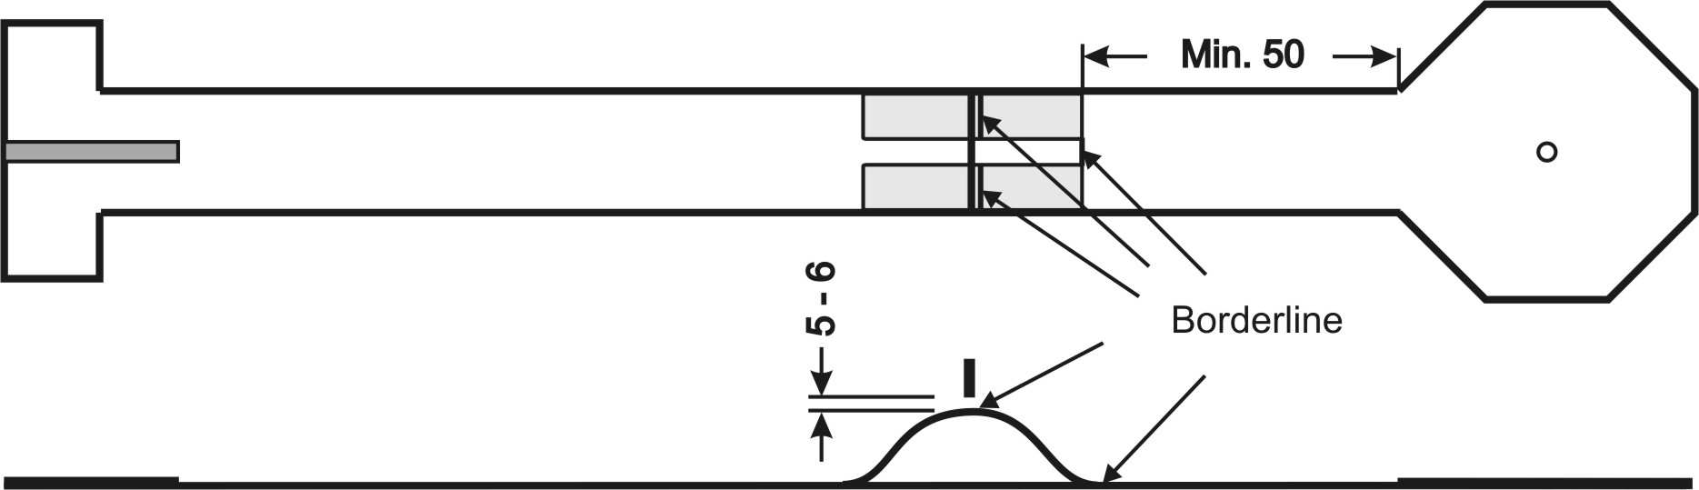
尺寸：
球道长度：8-15米；
坡道高度：30-60厘米；
坡道长度：100-200厘米；
通道宽度：见图表；
障碍物位置：只位于坡顶；
山顶障碍物间隙高度：5-6厘米；
边界线标在通道的尽头，及山顶之后的两边。

怡田球场设计规范及规则

第一部分：概述
- ⼀般情况下，怡田球场球道的尺寸如下：⻓度：6.25 m 宽：0.90 m 洞口直径：1.40 m ；
2. 标准图纸由国际迷你高球联合会(WMF)保存；
3. 只有具备标准尺寸和28条标准球道中的18条才能批准为怡田球场 ，⼀个球场可以同时选用同⼀球道类型的两个备选球道，但不得超过两个。为防止图片和文字之间发生歧义，以下规则以文字为准，图片仅供参考。如果文字中未提及某一问题，则以图片为准；
4. 球道可以从1-18按任意顺序排列；
5. 允许1、2、3、5、11、12、18和19球道在实际建设中按镜像施工
6. 以下是标准化的球道和障碍物命名
（1）金字塔
（2）回路
（3）肾型的斜圆圈
（4）双波
（5）平圈
（6）桥梁
（7）用网跳跃
（8）带目标窗口的直球道
（9）管道
（10）木棍
（11）迷宫
（12）截锥
（13）双楔
（14）通道
（15）中山
（16）火山
（17）“V”型障碍物
（18）角度
（19）闪电
（20）无障碍直线球道
（21）无障碍斜圆圈
（22）高台
（23）带目标窗口的楔块
（24）无障碍坡道
（25）带“V”形障碍物的斜圆圈
（26）直道跳跃
（27）菱形
（28）带目标山的直线球道
7. 在每个果岭上，必须在距边界20厘米的固定距离处有⼀条球位重置标记线。标记的确切定位详见以下每个球道介绍。
8. ⼀般的尺寸单位为厘米
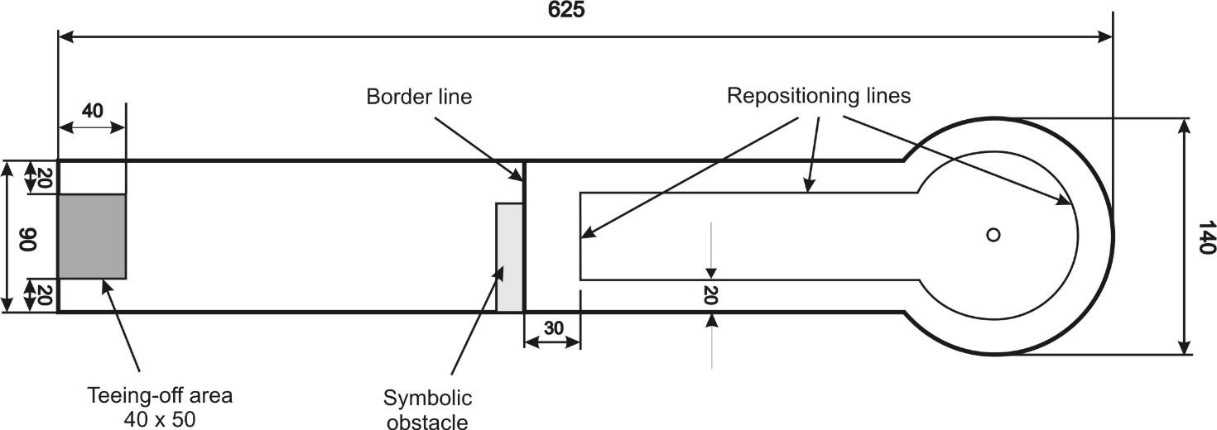
（1）teeing-off area 发球区
（2）border line 边界线
（3）symbolic obstacle 标志性障碍
（4）repositioning lines 球位重置线
9.未击球时禁止在球道（含障碍物）上踩踏或横穿、跳跃过球道。当击球时允许踩踏在边界上。
10.对于怡田球场，除⾮无路径要求，否则需按照预定路径击球。
第二部分：球道
1号球道: 金字塔
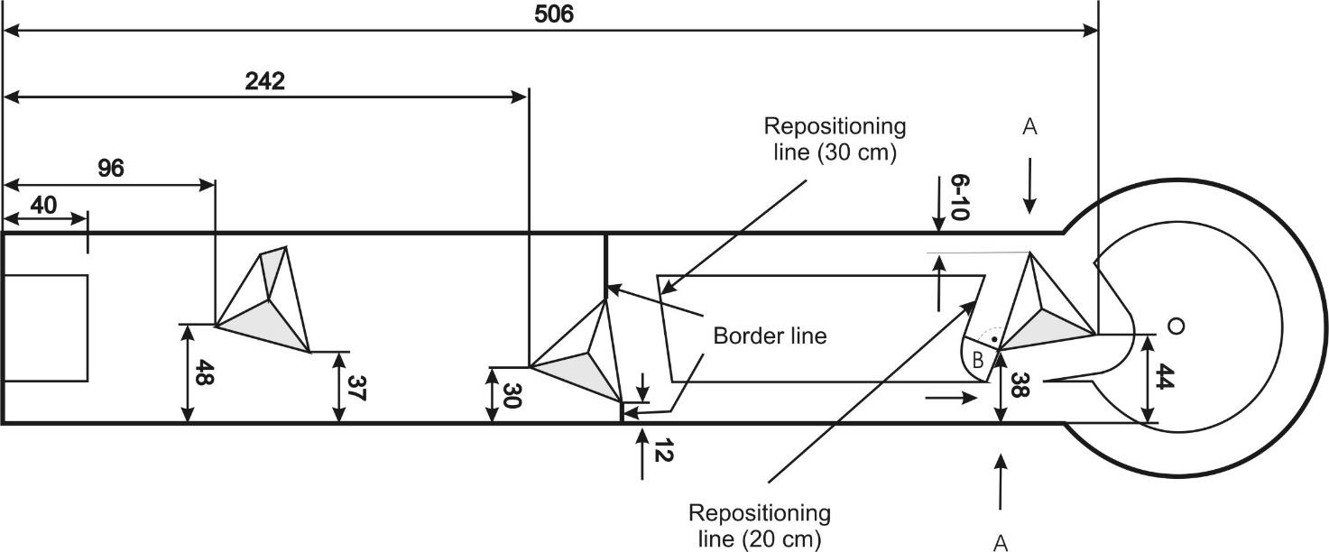
预定路径:未指定球位重置：如果球停在B区（见图表），则可以在距离金字塔20厘米的路径范围内球位重置。如果障碍物和边界之间的空间太小，无法球位重置球，则适用以下规定：
如果球停在金字塔和边界之间最窄部分（图中的两个标记A）的前面或正好停在最窄部位，则可以在距离边界和障碍物间20厘米处，朝着发球区的方向球位重置。如果球停在最窄部分的后端，则可以在距离边界和障碍物20厘米处朝着果岭目标方向球位重置。
尺寸：见图表
2号球道: 环路
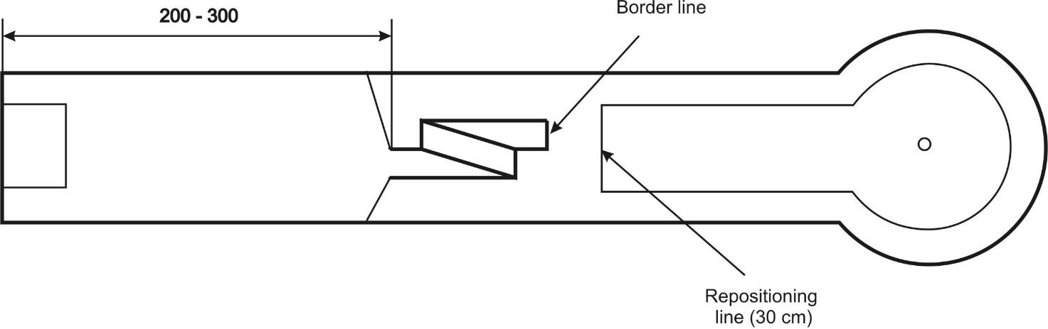
预定路径：穿过翻转区
由于球的路径在翻转区是不可控的，所以只要球正确地穿过入口和出口，就认定为完成了该障碍。即使球未实际翻滚，而是从入口跳到出口，只要它正确地离开出口，仍然是可行的。但是，如果球跳出了障碍物的外墙，则算为离开了预定的路径。
尺寸：
障碍物起点：距离球道起点200-300厘米
障碍物宽度：15-22厘米
3号球道: 肾型的斜圆圈
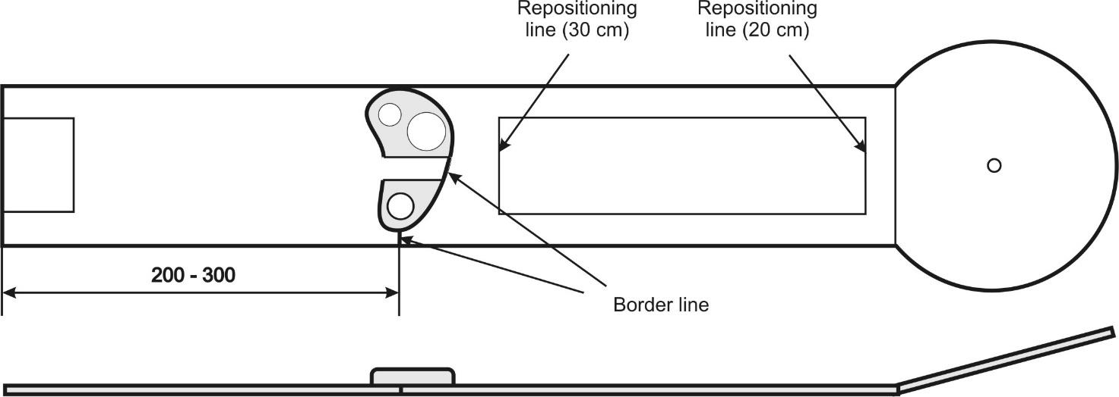
预定路径：以笔直的方式穿过隧道或从侧边通过障碍物
障碍物中心距球道起点200-300厘米
4号球道: 连绵波纹
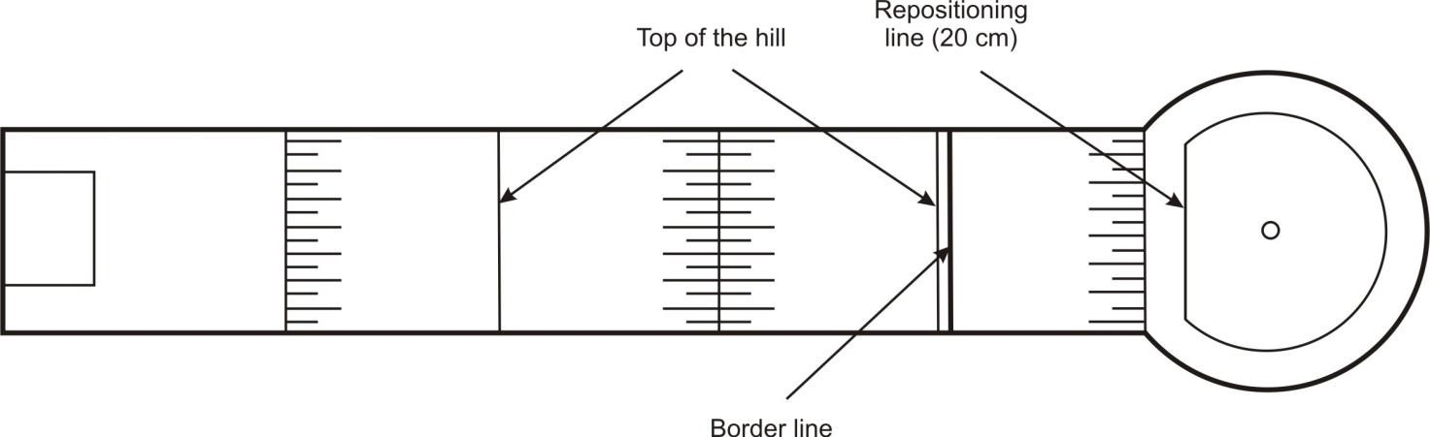
预定路径：未指定
边界线：位于第⼆座山丘的山顶后端

5号球道: 扁平回路
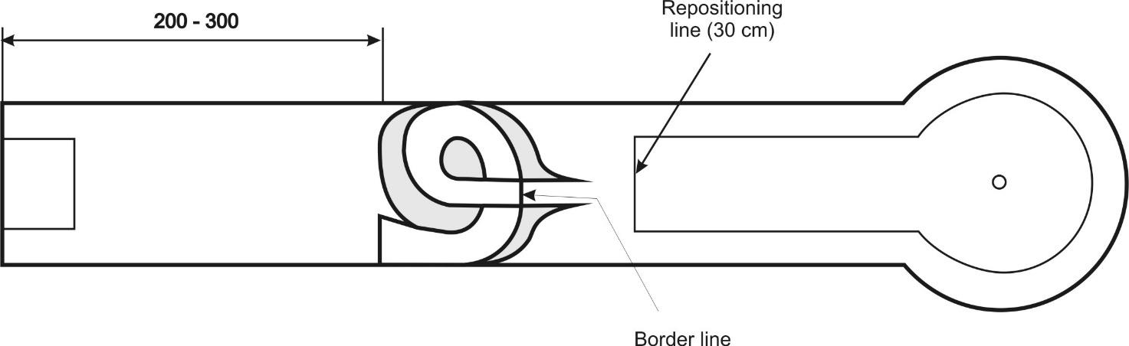
预定路径：球必须经过入口和整个环路的⻓度后直达边界线。如果球在边界线之前跳出凸起的边，或者球离开了回路，则该球判定为离开预定路径。
尺寸：障碍物宽度位于中心15-22厘米
障碍物边缘在边界8–13 cm处尺寸：障碍物起点距球道起点200–300 cm

6号球道: 桥
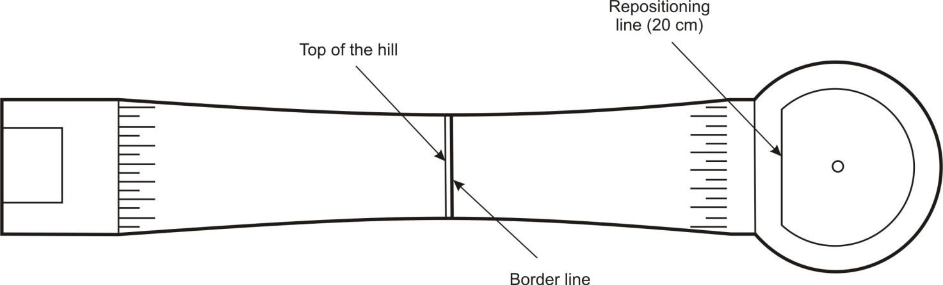
预定路径：未指定
边界线：位于山顶之后端

七号球道: 带网跳跃
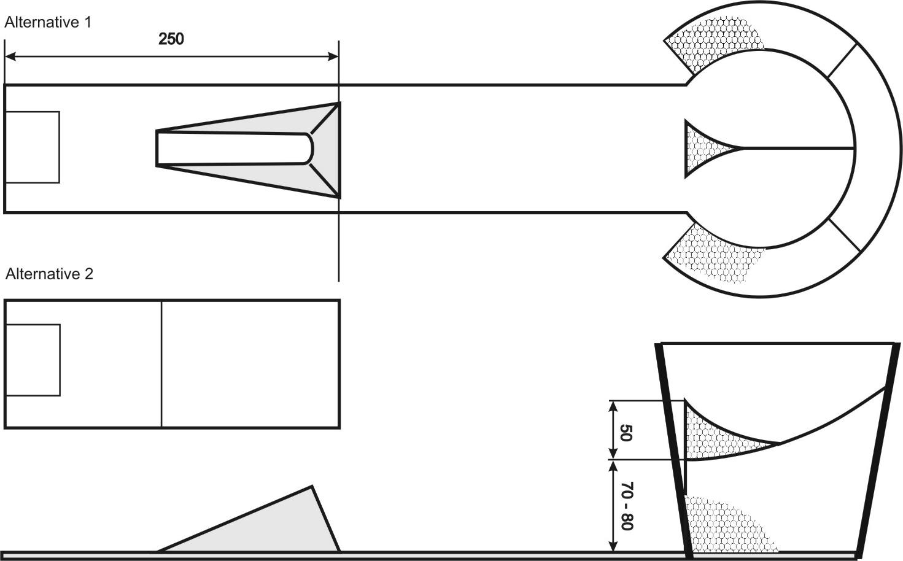
预定路径：从发球区击球后，从障碍物上跃起直飞入网的飞行路径。
尺寸：直径50厘米的网环
障碍物末端：距球道起点250 cm圆环下缘距离地面的位置：70-80 cm。
边界线：无
目标：网内
特定球道规则：为捡回球，允许踩踏球道。

8号球道：直道目标窗
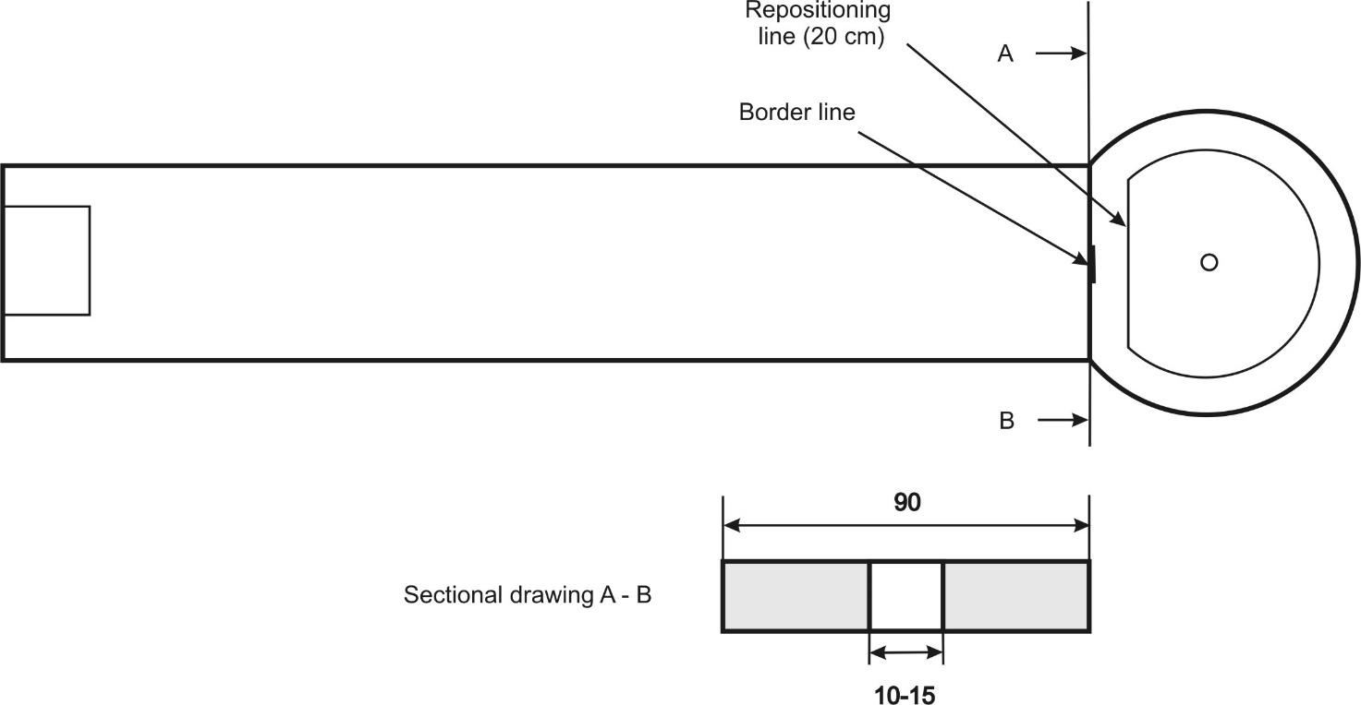
预定路径：穿过窗口
尺寸:障碍物后缘 距离球道起点250-500厘米，障碍物通道宽度10-15厘米

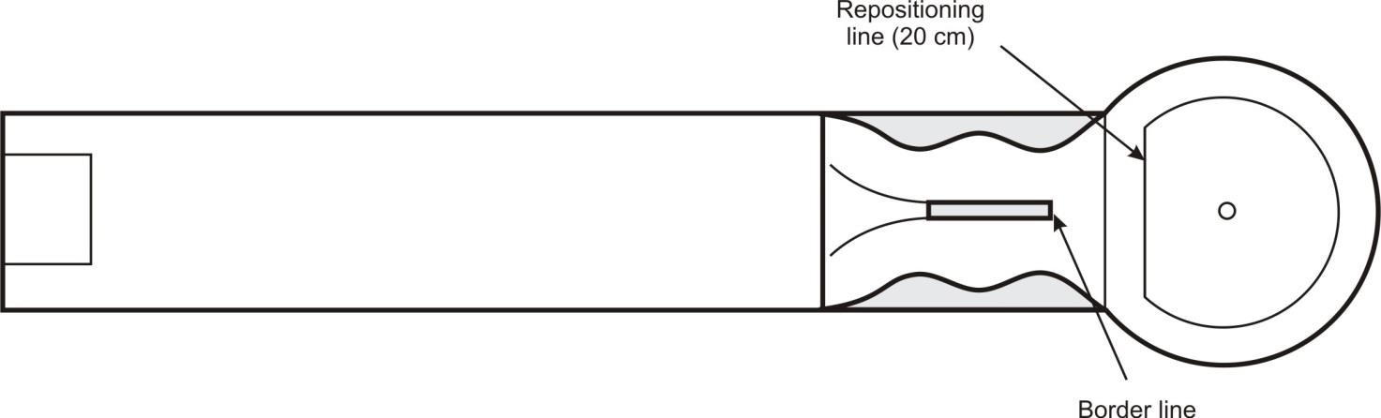
9号球道： 管道
预定路径：只能穿过管道
尺寸：障碍物后缘距球道起点500厘米，管道直径4.5-6.5厘米
边界线：在管道出口处

第10条球道： 木条
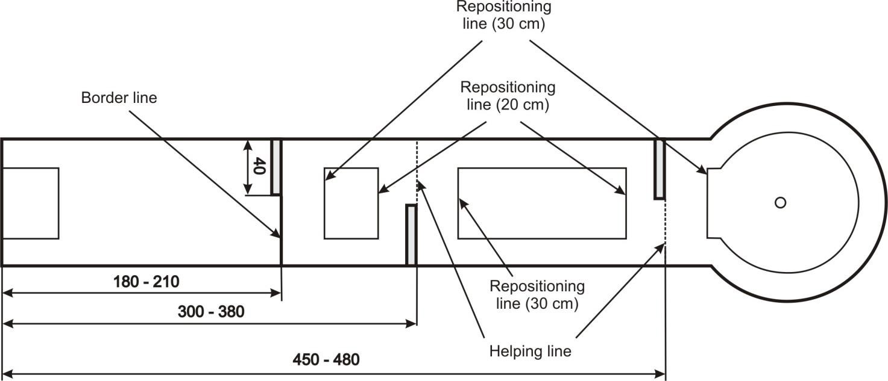
预定路径：允许在障碍物之间穿行，（不能从障碍物上方越过）。
尺寸：见图表
辅助线：辅助线在第⼆个和第三个障碍物的末端标记。
备选方案：木条可以位于左侧或右侧。可以不使用第三根。两边至少要有⼀根木条。
球位重置：如果球在其接触点的辅助线上或之前停下来，它可以在朝着发球区方向距离障碍物20厘米处，重置球位。如果球已经通过其接触点的辅助线，球位可以在朝着果岭目标方向距离障碍物30厘米处重置。
11号球道 迷宫
预定路径：虽然障碍物有四个入口，但只有右侧的第⼆个入口（镜像版本的左侧）通向目标。其余的入口必须以防止球到达目标的方式堵住。
尺寸：门宽度12-20cm
边界线：无
目标：目标区域仅指迷宫中心对应垂直铁框之间的区域（见图）。它可以设计成有或没有目标球洞。
12号球道： 截锥
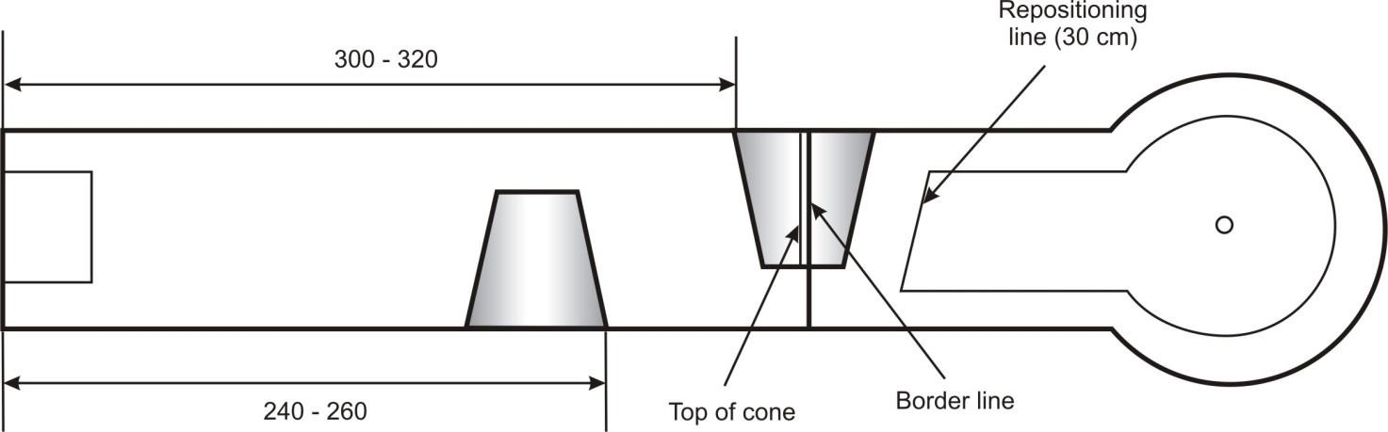
预定路径：未指定
尺寸：见图表
边界线：通过第⼆个圆锥体的顶部且垂直于两边界的线段
13号球道：双楔
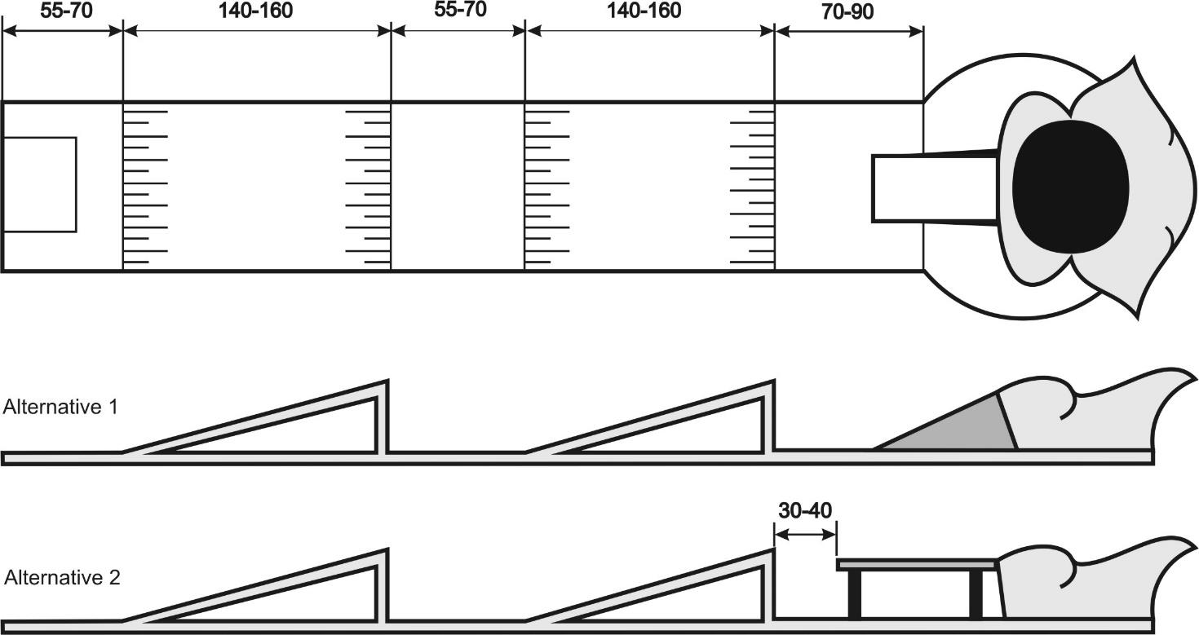

预定路径：未指定。
尺寸：碗入口宽度12-25 cm（两种选择）其他见图表
边界线：无。
目标：在碗内，如使用填充材料，则位于碗底或填充材料上。
专用球道规则：允许移动碗中的砂/砾⽯/其他填充材料。但是，不允许在碗中添加或移除填充材料。
特定球道规则：为捡回球，允许踩踏球道。
14号球道： 通道
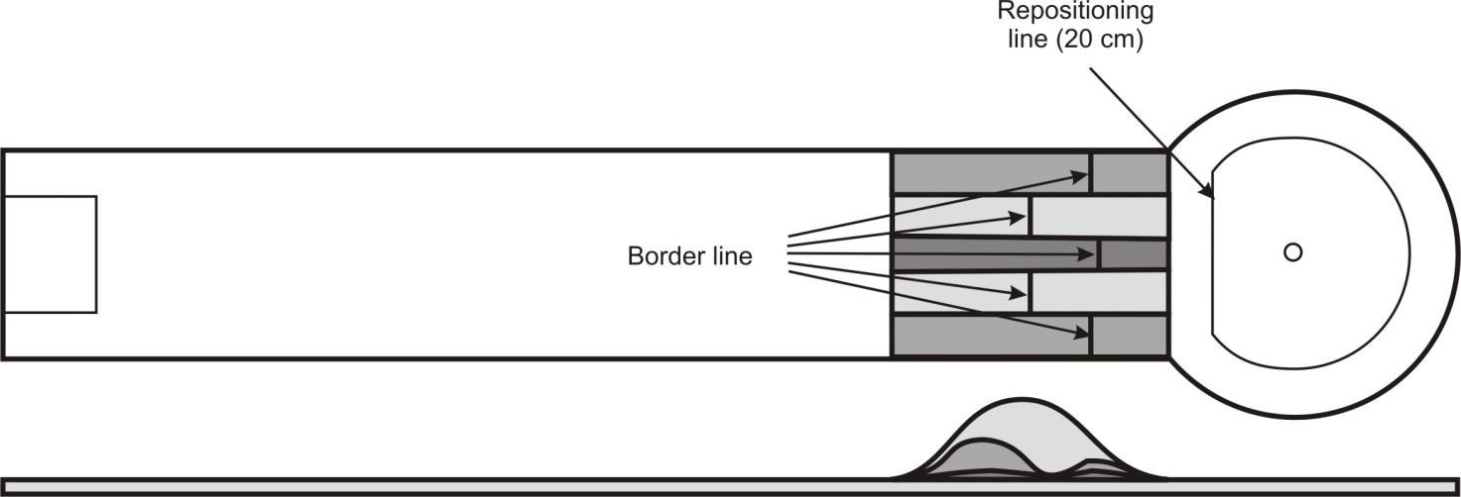
预定路径：未指定
尺寸：障碍物后缘距球道起点500厘米边界线：在每个通道的最后⼀个坡顶之后
15号球道 ：中山
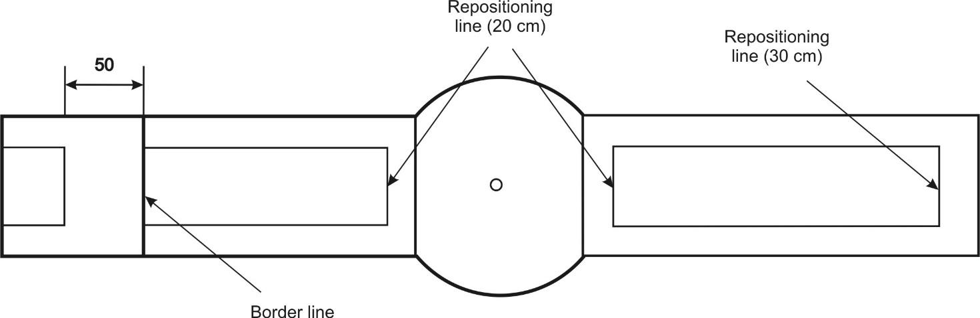
预定路径：未指定。
备选方案：带有边界线的山丘部分，可与球道平坦部分的边界平行。
球位重置：如果球停在坡顶上，它可以在通过停球点且平行于边界的延长线上，在距离来球方向的山坡20厘米的范围内重置球位。也可以在球停止的地方继续击打。
边界线边线在发球区前方50厘米处标出。
16号球道： 火山

预定路径：未指定
边界线：无
障碍物的形状也可与飞田球场9号球道：Örkelljunga奥克林加完全相同

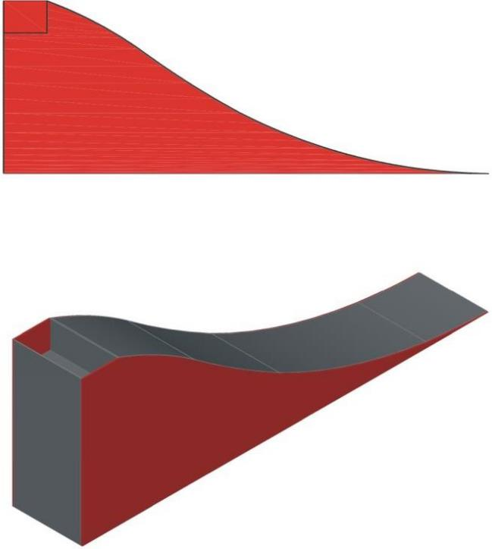
方案 1 形状如上图所示
方案2 形状如下图所示
障碍物宽度 15-20 cm
槽长 7,5-9,5 cm.目标：目标球洞（方案1+2）和整个平台（仅适用于方案1）
尺寸：由于障碍物的位置，目标球洞应该放在目标圆的中间。
特定球道规则：为捡回球，允许踩踏球道。
17号球道：“V”-障碍物
预定路径：未指定，但球不得跳越过障碍物。尺寸见图纸
备选方案：
1 障碍物为杆状物
2 障碍物是三角形（见图纸）
3 两个木棍或三角形在目标球洞下缘相互靠近
4 没有目标球洞的情况，可以让底部两根木棍或三角形紧密相连（另目标可以是圆形模具）
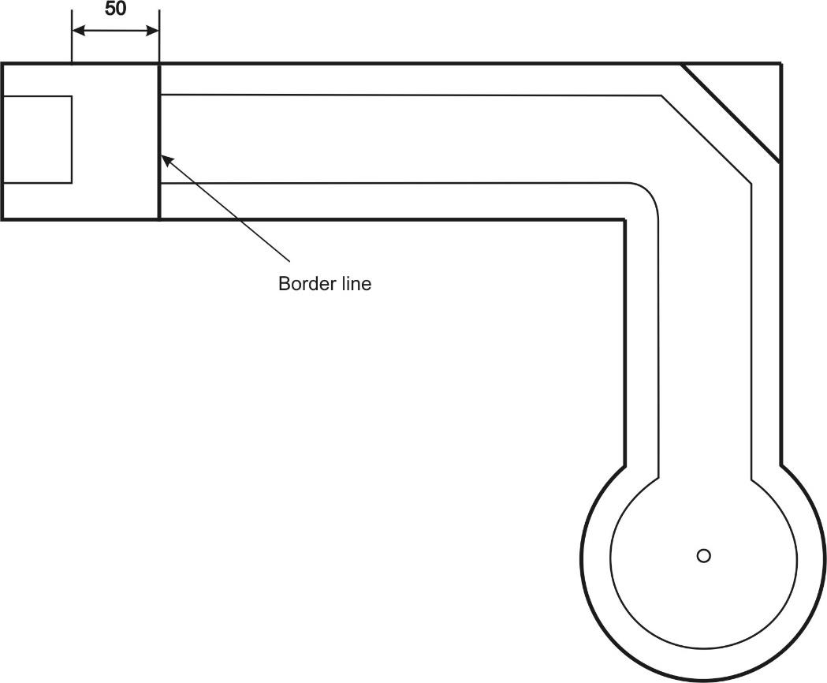
边界线：无
18号球道：角

预定路径：未指定。
边界线 边界线标记在发球区前方50厘米处。
尺寸：障碍物长度40–60 cm
19号球道： 闪电
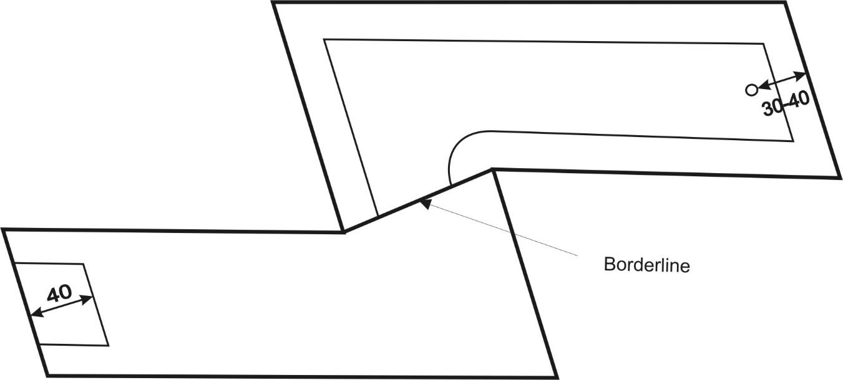
预定路径：未指定
20号球道：无障碍直线球道
预定路径：未指定
边界线 边界线标记在发球区前方50厘米处。
21号球道：无障碍坡道
预定路径：未指定。
边界线：无
22号球道：高台
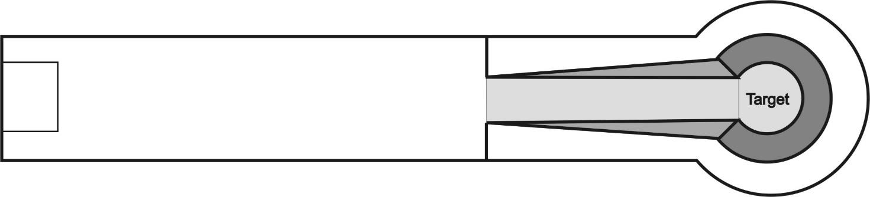

坡道的高度必须大于坡道起点至平台中心尺寸⻓度的20%且小于40%（地面尺寸）
目标区域尺寸：环目标中心直径20-40cm
矩形目标：每侧20-40厘米，距平台框架后缘0.8-1.7厘米
高台中心位置：距球道起点500-600 cm
边界线：无
目标：目标区域可以是矩形或圆形。
其他：坡道下的球道的建造不是必须。
特定球道规则：为捡回球，允许踩踏球道。
23号球道： 带目标窗口的楔块
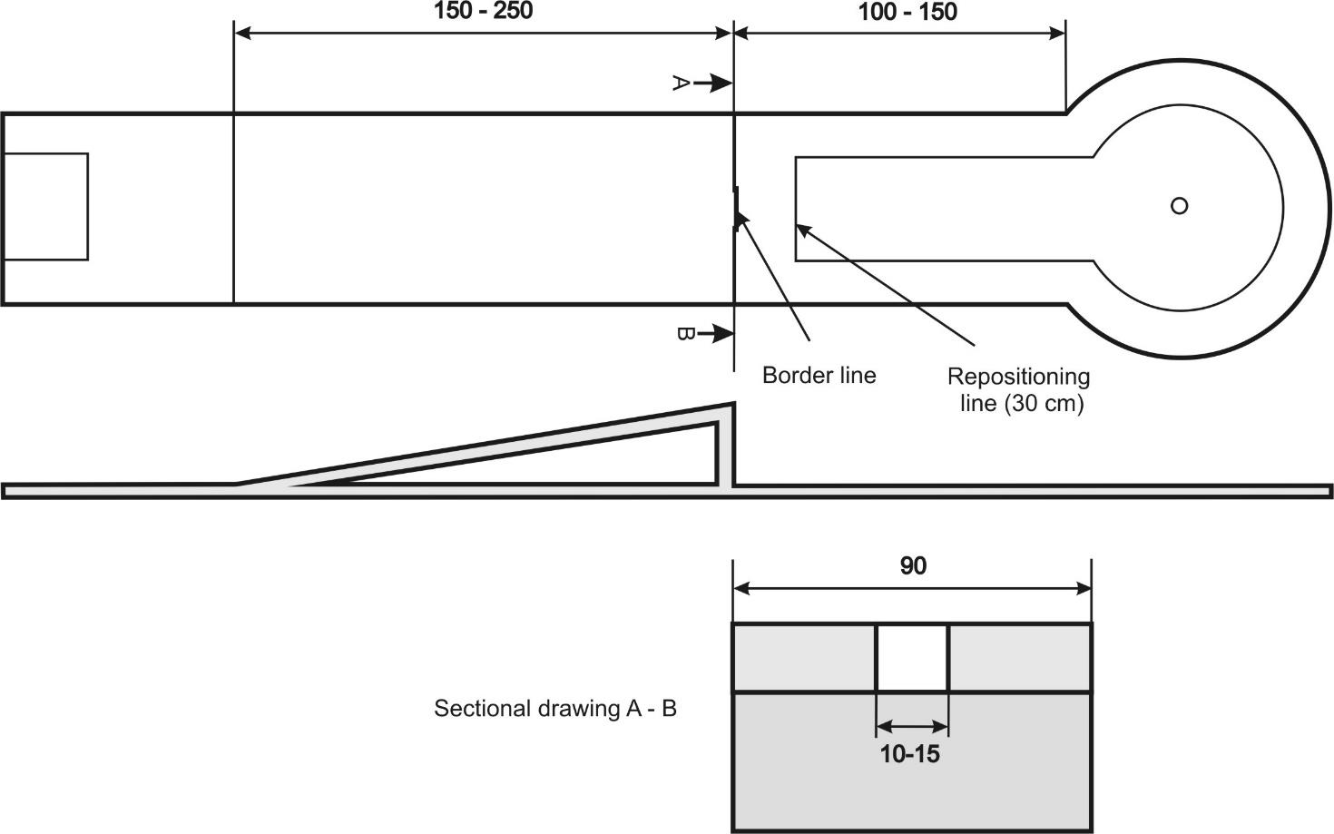

预定路径：穿过窗户
尺寸：宽度10-15 cm
障碍物及其他：见图纸

24号球道： 无障碍坡道
预定路径：未指定。
边界线：无。
25号球道：带“V”形障碍物的斜圆圈
预定路径：未指定。但是球不允许跳过障碍物
尺寸见图纸
备选方案：1 障碍物是直线杆
2 障碍物为三角形（见图纸）
3 两个木棍或三角形zl目标球洞下缘相互靠近
4 底部两根木棍或三角形紧密相连，无目标球洞（目标可为圆形模具）
边界线：无
26号球道： 跳跃直道
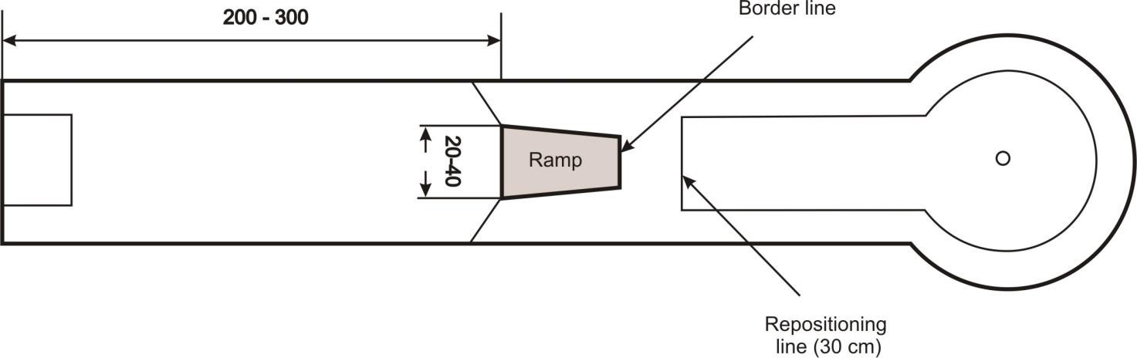
预定路径：越过坡道
尺寸：见图纸
边界线：边界线标记在坡道的末端
其他：坡道可以是规则矩形或不规则矩形
球道27：菱形
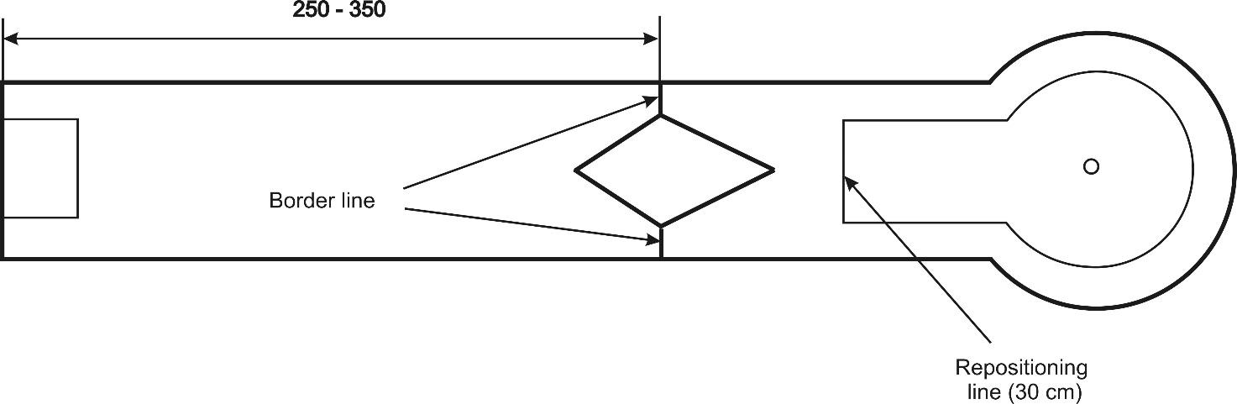

预定路径：未指定。 边框线：边框线标记两边在距边界最小距离的点
尺寸：横向宽度10-15cm
备选方案：
1形状如上图所示
2 形状旋转180度
3 形状对称

28号球道： 带目标山的直道
预定路径：未指定
目标山坡高度:
与奔田球场8号球场相同，5-15厘米
山丘的直径：40-60厘米
边界线：边界线标记在发球区前方50厘米处。

迷田球场设计规范及规则

第一部分：前言
1：概述
1.1 本章涉及迷你高球球场体系中的探险球场、魔幻球场以及其他迷你高球开放体系的设计规范。
1.2 一般情况下，迷田球场（开放式迷你高球）具有以下尺寸：
长度：3-40米
宽度：最小0.5米（某些放置障碍物的区域可能更窄）
洞口直径：0.10-0.12米（如果目标是球洞）
发球区：必须在每个球道上定义发球区。它必须是带有标记的封闭区域。该区域大小或尺寸无限定。
1.3 只有符合在本章1.1中规定尺寸的18个球道的组合，这样的球场才可称为迷田球场。球道参数和形式在作为《迷你高球锦标赛球场批准流程》的章节中有描述。
1.4 比赛区的材料必须是适合使用的，附属结构必须是耐用的（可持久的，适合使用的，坚固的），比赛场地必须是耐用和适合使用（例如人造草，混凝土，毛毡，纤维，金属，木材，塑料）。
1.5 边界（如果有的话）必须使用耐用的合适材料制成，且要求平滑，对于那些可用作技术和战术边框的零件而言，其性能必须是可量化的（例如砖，金属，木材，纤维，混凝土）。
1.6 如果障碍物性能是可量化和可测定的，则障碍物可移动。允许有危险障碍物（例如水，粗糙面，砾石，沙子）。
1.7 通用规则必须适用于所有球道。对于不能应用通用规则的个别球道，必须有书面的特定球道规定。特定的球道规则是球道上的运动员比赛和裁判的裁判标准。
1.8不符合国际迷你高球联合会规则手册:2.4奔田球场规则第五章、或2.5怡田球场规则第三章、或2.6飞田球场规则第三章的规定的，同时又被国际迷你高球联合会正式批准的迷田球场适用于除此之外的其他种比赛体系规则各自的迷你高球系统规则，但需要在球道手册中对球道进行明确定义。
第二部分：关键词定义

2：边界线
2.1 边界线与标记的发球区的边界线完全相同。一旦球正确地离开发球区，就被认为越过了边界线。如果球在第一次成功通过边界线后滚回边界线以内，则在发球区重新击球。
2.2 当第一个障碍物宽度完全覆盖球道时，球道的边界线可以位于该障碍物的末端。如果球在第一次成功通过边界线后滚回边界线外，则应用一般运动规则（从球滚过边界线的位置开始继续比赛，但要考虑一般的重置球位规则）。
3：重置球位
3.1 建议在球道上绘制重置球位线，但在迷田球场上不是必须的。如果未画线，则使用假想线进行重置球位。
3.2 重置球位距离：如果球停在边界附近，则可在距离边界最多20厘米的地方，用手与放置成与边界成90度角处将其重置球位。如果球停在障碍物附近（任何方向；在后面，前面或旁边），则可在距离障碍物最多30厘米的地方，用手放置成与障碍物成90度角将其重置球位。
3.3 重置球位方向：一般将球与边界或障碍物成90度角重新放置。当选手故意击球导致使用一般重置球位规则为获得优势时，可以应用特定的球道规则。即考虑一般重置球位规则，将障碍物中的球（如果它们没有完全通过障碍物）可以朝着发球区的方向重新定位。这也适用于球在正确通过障碍物后返回障碍物的情形。

4：界外球
4.1 如果球经过边界线后越出边界，按照一般重置球位规则处理，从球离开球道的地方按照一般球位重置规则重置球位后继续比赛。如果球员为获得优势故意将球击推出界外时，可使用特定的球道规则即将球退回上一杆位置重新推球。
4.2 如果球没有越过边界线，则从发球区继续比赛。
4.3 在任何情况下，界外球不适用罚杆。

5：危险球
5.1 一般来说，选手有两个选择：
（1）在确保安全的前提下，可根据一般重置球位规则处理；
（2）将球退回上一杆位置重新推球。将从上一杆的位置开始。

全国迷你高球运动推广委员会迷你高球比赛用球认证办法

第一部分：前言
为维护公平公正的竞赛并确保在全国迷你高球运动推广委员会和/或全国迷你高球运动推广委员会正式会员（分别为“锦标赛”和“地区赛”）支持下进行的比赛中遵守有关迷你高球的有效规则和规定，全国迷你高球运动推广委员会要求迷你高球由迷你高球生产厂商进行测试和检查。任何生产商/渠道商（以下称“生产者”）都可以向全国迷你高球运动推广委员会寻求许可，以亲自执行此过程，我们称其为“鉴定”。未通过鉴定流程的球不允许在上述比赛中进行。所有通过此鉴定流程的球都应在生产时用生产者的注册商标标记，并应注册到全国迷你高球运动推广委员会维护的迷你高球数据库中。
第二部分：细则
第一条：用途和材料
1.1 在全国迷你高球运动推广委员会及其正式成员的支持下进行的比赛中，只有通过全国迷你高球运动推广委员会许可的生产者并由生产并经过鉴定的球才能使用，以确保全国迷你高球运动推广委员会规则和法规的适用。
1.2 通过鉴定及许可程序后，只要符合迷你高球国际运动相关规则，该球就可以用作比赛用球。
1.3 仅允许使用为迷你高球运动生产的球。经批准的高尔夫球，也允许使用。
第二条：生产商/经销商与全国迷你高球运动推广委员会之间的协议
2.1 球的鉴定许可是基于全国迷你高球运动推广委员会规则和条例以及全国迷你高球运动推广委员会与生产者（缔约方）之间的书面协议。根据《 全国迷你高球运动推广委员会章程》第7.3条的规定，正式会员可依据全国迷你高球运动推广委员会的授权对迷你高球进行“鉴定许可”。
2.2 任何有意愿的主体，在没有和全国迷你高球运动推广委员会签约的情况下，也可以单独申请“鉴定许可”。这种情况下，鉴定费为每个球0,50元，每个批次最低收费为25元。
第三条：许可用球 3.1 2019年9月30日前上市的迷你高球。
3.2 在2019年9月30日之前投放市场的迷你高球（“旧球”）可不受任何限制地作为比赛用球，除非它们不符合全国迷你高球运动推广委员会相关国际体育运动规则。
3.3 在2019年10月1日当天或之后发布的迷你高球。
3.4 在2019年10月1日当天或之后投放市场的迷你高球（“新球”）受以下条件制约：
（1）符合全国迷你高球运动推广委员会相关国际体育运动规则；
（2）已列入全国迷你高球运动推广委员会官方认可的数据库中。
3.5 关于使用高尔夫球的规定：
（1）高尔夫球不享受旧球的特别待遇；
（2）批准的高尔夫球必须带有认可的年份以及全国迷你高球运动推广委员会徽标。
第四条：新球注册
签约方在全国迷你高球运动推广委员会维护的在线数据库中注册新球，名称，发布日期，大小和颜色。自主选择是否包括技术数据（硬度，弹跳，重量）和照片。
第五条：全国迷你高球运动推广委员会及其成员内部的监测
全国迷你高球运动推广委员会的官员及其成员，特别是裁判队的成员，应确保仅使用经过批准和鉴定的球。
第六条：有关迷你高球许可费的收取
6.1执行委员会应通过其正常财务报告将有关迷你高球许可的收入告知会员。
6.2执行委员会决定按以下方式分配从合同方收取的费用：

比例 | 分 配
50% | 国际迷你高球联合会留成
20% | 会员均分
10% | 根据会员统计信息分配
10% | 会员项目预留
10% | 青年项目预留

第七条：权利机构
全国迷你高球运动推广委员会执行委员会可修改“鉴定认证”条例。

